Оглавление
Введение 5
Анализ предметной области. Декомпозиция задач 6
Оценка объема работ по задачам 12
Планирование разработки 14
Проектирование в конструировании 17
Use Case диаграмма 17
ER диаграмма 18
State диаграмма 21
Диаграмма последовательностей 22
Диаграмма компонентов 23
Обоснование выбора процедур процесса конструирования 26
Язык и платформа разработки 26
Инструменты 26
Технологии 26
Техника кодирования 28
Прототип приложения 29
Итоги разработки 36
Тестирование в конструировании 39
Отчет по модульному тестированию 56
Отчет по ручному тестированию 57
Приложение 1 74
Листинг серверной части 74
Листинг клиентской части 99

Введение
Темой курсовой работы является разработка веб приложения «Менеджер задач».
Целями курсового проекта являются: улучшение навыков проектирования и реализации веб приложений, развитие компетенций решения задач в веб разработке, улучшение навыков разработки и тестирования программного обеспечения (ПО), автоматизация процесса учета задач для IT компаний.
Задачи: декомпозиция и оценка объема работ, планирование и конструирование системы, а также её последующая разработка и тестирование.
Объектом исследования является процесс конструирования ПО, а предметами исследования – планирование и разработка курсового проекта для автоматизации процесса учета задач в IT компании.
Современная разработка невозможна без грамотного учета задач, и существует уже множество готовых решений этой проблемы. Однако, большинство из них хранят данные на своих серверах, что может вызвать проблемы с конфиденциальностью данных, а также имеют перегруженный интерфейс, в котором сложно разобраться пользователю. Разрабатываемое приложение было создано для упрощения жизни сотрудников IT компаний путем реализации только необходимого функционала с интуитивно понятным интерфейсом.

Анализ предметной области. Декомпозиция задач
В первую очередь для формирования списка задач необходимо проанализировать модели, с которыми система будет работать и основные требования к функционалу системы. Модели системы представлены ниже на таблице 1.
Таблица 1. Модели системы
Название модели | Описание
Учетная запись | Сущность учетной записи, которая имеет доступ к определенным проектам, может являться исполнителем задач, списывать в них время, затраченное на работу, что будет отражаться в истории
Проект | Сущность проекта, создаваемая учетной записью, обладающая уникальным названием и дополнительной информацией. Включает в себя задачи, поделенные по статусам задач.
Задача | Сущность задачи, создаваемая учетной записью в определенном проекте, имеющая конкретный текущий статус. Учетная запись может списать время на задачу, что отразится в ее истории.
Статус задачи | Сущность статуса задачи, создаваемая при создании проекта, указывающая, какие возможные статусы может иметь задача в определенном проекте.
Запись о списании времени | Сущность списанного времени, описывающая, какой пользователь, когда и сколько времени списал на конкретную задачу

Требования к функционалу системы:
- Взаимодействие с учетными записями
- Взаимодействие с проектами
- Взаимодействие с задачами проектов
- Взаимодействие с записями об учете времени
- Взаимодействие с историей работы над задачей
После анализа предметной области можно приступить к декомпозиции задач. Результат декомпозиции представлен ниже в таблице 2.
Таблица 2. Декомпозиция задач
Название задачи | Результат | Критерий готовности
Создание исходного проекта | Созданы модули backend и frontend части и подключены необходимые фреймворки и библиотеки. Создана база данных. | Модули сконфигурированы и готовы к запуску, frontend часть способна отправлять запросы на backend, backend способен взаимодействовать с базой данных.
Реализация функционала пользователя

Конструирование сущности пользователя | Написана миграция для создания таблицы пользователя в базе данных. Сконструированы сущность и DTO пользователя | В базе данных создана таблица с пользователями, реализованы все требуемые ограничения, классы пользователя в модулях соответствуют требованиям.
Реализация профиля | Реализован экран отображения данных пользователя (со статистикой в будущем) и эндпоинт для получения данных текущего пользователя | Эндпоинт возвращает только безопасную информацию без конфиденциальных данных. Все полученные данные визуализированы на экране профиля.
Реализация регистрации | Реализован экран и эндпоинт для регистрации нового пользователя. Результатом является создание нового пользователя в БД | Для формы на экране и эндпоинта реализована валидация и обработка конфликтов. Пароль хэшируется для безопасности.
Реализация авторизации | Реализован экран и эндпоинт входа в приложение. После ввода корректных данных пользователь переходит в главное меню. | Для формы на экране и эндпоинта реализована валидация и обработка конфликтов. При вводе некорректных данных пользователь должен получать ошибку.
Реализация функционала проектов

Конструирование сущности проекта | Написана миграция для создания таблицы проекта в базе данных. Сконструированы сущность и DTO проекта. | В базе данных создана таблица с проектами, реализованы все требуемые ограничения, классы проекта в модулях соответствуют требованиям. Таблица проектов имеет связь с таблицей пользователей.
Реализация создания проекта | Реализована форма и эндпоинт для создания нового проекта. После создания в БД появляется проект с привязанными пользователями. | Метод создает запись в таблице проектов со связью к таблице пользователей. Необходимые поля имеют значения. На форме реализована валидация.
Реализация изменения проекта | Форма создания адаптирована для возможности изменения проекта, создан эндпоинт для изменения данных проекта в БД. После обновления в проект сохраняются новые данные | Метод изменяет данные в выбранной записи в таблице проектов. После исполнения метода база данных находится в консистентном состоянии. На форме и на эндпоинте реализована валидация.
Реализация привязки пользователей к проектам | На форме создания и изменения реализована возможность добавления множества пользователей в проект. После сохранения пользователи привязываются к проекту в БД. | Метод добавляет в БД связь между проектом и выбранными пользователями, после чего пользователи могут получить доступ к проекту через меню проектов.
Реализация удаления проекта | На форме проекта реализована возможность удаления проекта. После подтверждения в диалоговом окне, проект будет помечен как удаленный в БД. | Проект помечается в базе данных как удаленный и при запросе данных этого проекта выдается ошибка, что проект не найден. Также проект не отображается в списке проектов
Реализация экрана со списком проектов | Реализован экран отображения данных доступных пользователю проектов и эндпоинта для получения доступных проектов | Эндпоинт возвращает только безопасную информацию без конфиденциальных данных. Все полученные данные визуализированы на экране проектов.
Реализация экрана проекта | Реализован экран отображения данных проекта и эндпоинт для получения данных выбранного проекта | Эндпоинт возвращает только безопасную информацию без конфиденциальных данных. Все полученные данные визуализированы на экране проекта.
Реализация функционала задач

Конструирование сущности задачи | Написана миграция для создания таблицы задач в базе данных. Сконструированы сущность и DTO задачи. | В базе данных создана таблица с задачами, реализованы все требуемые ограничения, классы задач в модулях соответствуют требованиям. Таблица задач имеет связь с таблицей пользователей и таблицей проектов
Реализация создания задачи | Реализована форма и эндпоинт для создания новой задачи. После создания в БД появляется задача с привязанным проектом и пользователем - исполнителем. | Метод создает запись в таблице задач со связями к таблице пользователей и таблице проектов. Необходимые поля имеют значения. На форме реализована валидация.
Реализация изменения задачи | Форма создания адаптирована для возможности изменения задачи, создан эндпоинт для изменения данных задачи в БД. После обновления в задачу сохраняются новые данные | Метод изменяет данные в выбранной записи в таблице задач. После исполнения метода база данных находится в консистентном состоянии. На форме и на эндпоинте реализована валидация.
Реализация назначения исполнителя задачи | На форме создания и изменения реализована возможность добавления назначения пользователя как исполнителя задачи. После сохранения пользователь привязывается к задаче в БД. | Метод добавляет в БД связь между задачей и выбранным пользователем, после чего у задачи отображается имя и фамилия исполнителя.
Реализация удаления задачи | На форме задач реализована возможность удаления задачи. После подтверждения в диалоговом окне, задача будет помечена как удаленная в БД. | Задача помечается в базе данных как удаленная и при запросе данных этой задачи выдается ошибка, что задача не найдена. Также задача не отображается на экране проектов
Реализация функционала истории задачи | На форме задачи отображается история изменения исполнителей (в последующем будет отображаться история списания времени и изменения статусов) | Эндпоинт возвращает всю история изменения задачи, отсортированную по датам по убыванию. Все полученные данные визуализируются на форме.
Реализация функционала учета времени

Конструирование сущности записи о затраченном времени | Написана миграция для создания записи о списанном времени в базе данных. Сконструированы сущность и DTO записи о времени. | В базе данных создана таблица с записью о списанном времени, реализованы все требуемые ограничения, классы записей о списанном времени в модулях соответствуют требованиям. Таблица записей о времени имеет связь с таблицей пользователей и таблицей задач
Реализация возможности создания записи о затраченным временем конкретным пользователем под конкретной задачей | Реализована форма и эндпоинт для создания новой записи о времени. После создания в БД появляется запись о времени с привязанным пользователем и задачей. | Метод создает запись в таблице записей о времени со связями к таблице пользователей и таблице задач. Необходимые поля имеют значения. На форме реализована валидация.
Функционал статистики о затраченном времени для пользователя | На странице пользователя реализована статистика с возможностью выбрать промежуток пользователя и получить данные, на какие задачи и сколько было списано времени | Эндпоинт возвращает всю историю записей о времени. Все полученные данные визуализируются на форме.
Функционал статистики о затраченном времени для задачи | На форме задачи реализована статистика, где отображается все затраченное на задачу время, сколько было заложено в задачу изначально, сколько времени на выполнения осталось или насколько затраченное время больше, чем заложенное | Эндпоинт возвращает статистику по затраченному на задачу времени. Все полученные данные визуализируются на форме.
Реализация функционала таблицы статусов задач

Конструирование сущности таблицы и сущности статусов | Написана миграция для создания таблицы "таблиц" и статусов в базе данных. Сконструированы сущность и DTO таблиц и статусов. | В базе данных созданы таблицы со статусами и таблицами, реализованы все требуемые ограничения, классы статусов и таблиц в модулях соответствуют требованиям. Таблица "таблиц" имеет связь с таблицей проектов. Таблица статусов имеет связь с таблицей "таблиц" и таблицей задач.
Реализация возможности создания таблицы с настраиваемыми статусами | Реализована форма и эндпоинт для создания новой записи о таблице и создания вложенных статусов. После создания в БД появляется запись о таблице с привязанным проектом, а также записи о статусах, привязанные к созданной таблице | Метод создает запись в таблице "таблиц» со связями к таблице проектов. В этом же методе создаются записи в таблице статусов, привязанные к созданной "таблице". Необходимые поля имеют значения. На форме реализована валидация.
Реализация возможности изменения статуса задачи | На форме таблиц реализована возможность перемещения задачи между статусами. После перемещения статус задачи меняется на новый выбранный статус. | Метод изменяет статус в выбранной записи в таблице задач. После исполнения метода база данных находится в консистентном состоянии. На форме и на эндпоинте реализована валидация.
Реализация возможности изменения статусов в таблице | Форма создания таблиц адаптирована для изменения названий статусов, их удаления и изменения порядка. После сохранения статусы таблицы изменяются в БД. | Метод в одной транзакции изменяет данные в выбранных записях в таблице статусов. После исполнения метода база данных находится в консистентном состоянии. На форме и на эндпоинте реализована валидация.

Оценка объема работ по задачам
Для оценивая задач был выбран способ интервальной оценки согласно рекомендации из требований, а также способ был выбран благодаря возможности заранее просчитать и заложить риски в оценку. Результат оценки представлен ниже на таблице 3.
Таблица 3. Оценка задач
Название задачи | Минимальная оценка | Максимальная оценка
Создание исходного проекта | 2 | 3
Реализация функционала пользователя

Конструирование сущности пользователя | 1 | 2
Реализация профиля | 2 | 4
Реализация регистрации | 4 | 6
Реализация авторизации | 4 | 6
Реализация функционала проектов

Конструирование сущности проекта | 1 | 2
Реализация создания проекта | 2 | 3
Реализация изменения проекта | 1 | 2
Реализация привязки пользователей к проектам | 2 | 3
Реализация удаления проекта | 1 | 2
Реализация экрана со списком проектов | 3 | 4
Реализация экрана проекта | 1 | 2
Реализация функционала задач

Конструирование сущности задачи | 1 | 2
Реализация создания задачи | 2 | 3
Реализация изменения задачи | 1 | 2
Реализация назначения исполнителя задачи | 1 | 2
Реализация удаления задачи | 1 | 2
Реализация функционала истории задачи | 3 | 4
Реализация функционала учета времени

Конструирование сущности записи о затраченном времени | 1 | 2
Реализация возможности создания записи о затраченным временем конкретным пользователем под конкретной задачей | 2 | 3
Функционал статистики о затраченном времени для пользователя | 6 | 8
Функционал статистики о затраченном времени для задачи | 2 | 4
Реализация функционала таблицы статусов задач

Конструирование сущности таблицы и сущности статусов | 2 | 3
Реализация возможности создания таблицы с настраиваемыми статусами | 4 | 6
Реализация возможности изменения статуса задачи | 4 | 6
Реализация возможности изменения статусов в таблице | 4 | 6

К указанной оценке необходимо добавить оценку на этапы разработки, выделенные при планировании.
- Проектирование и анализ: 6 – 8 часов
- Тестирование: 2 – 6 часов

Итоговая оценка, с учетом оценки всех задач и этапов, составляет:
- Оценка минимально возможного времени – 66 часов
- Оценка максимально возможного времени – 106 часов

Планирование разработки
В качестве модели жизненного цикла была выбрана методология Kanban, что позволяет сформировать бэклог задач и изменять их статусы на Kanban доске, чтобы отчетливо видеть текущий статус разработки. Также данная методология является гибкой, что позволяет в любой момент внести новые требования для получения наилучшего конечно результата.
В качестве архитектуры системы была выбрана монолитная архитектура, так как весь функционал системы без трудностей можно реализовать без разделения на микросервисы и в приоритете стоит скорость разработки.
При проектировании в каждом приложении будут выделены определенные слои, имеющие свою область ответственности, что позволит наладить четкую коммуникацию между слоями и разграничить логику приложения от других аспектов.
После задачи были отсортированы по приоритету
1. Создание исходного проекта
2. Конструирование сущности пользователя
2. Реализация регистрации
2. Реализация авторизации
3. Конструирование сущности проекта
3. Реализация создания проекта
3. Реализация экрана со списком проектов
3. Реализация экрана проекта
4. Конструирование сущности задачи
4. Реализация создания задачи
5. Конструирование сущности записи о затраченном времени
5. Реализация возможности создания записи о затраченным временем конкретным пользователем под конкретной задачей
6. Конструирование сущности таблицы и сущности статусов
6. Реализация возможности создания таблицы с настраиваемыми статусами
6. Реализация возможности изменения статуса задачи
7. Реализация профиля
7. Реализация изменения проекта
7. Реализация привязки пользователей к проектам
7. Реализация изменения задачи
7. Реализация назначения исполнителя задачи
8. Реализация удаления проекта
8. Реализация удаления задачи
8. Реализация возможности изменения статусов в таблице
9. Реализация функционала истории задачи
9. Функционал статистики о затраченном времени для пользователя
9. Функционал статистики о затраченном времени для задачи

После приоритезации были выделены этапы разработки
1. Проектирование и анализ
2. Конструирование MVP
3. Доработка основного функционала
4. Реализация дополнительных функций
5. Тестирование

Далее сформируем календарный график работ по этапам и укажем крайний срок для каждого этапа разработки. Результат представлен на таблице 4.
Таблица 4. Календарный график этапов
Название этапа | Конечный срок
Проектирование и анализ | 16.10.2022
Конструирование MVP | 20.11.2022
Доработка основного функционала | 04.12.2022
Реализация дополнительных функций | 18.12.2022
Тестирование | 25.12.2022

Проектирование в конструировании

Use Case диаграмма
В первую очередь для проектирования системы были выделены основные варианты использования. На диаграмме детально отражены все функциональные возможности пользователя, так же отражена вложенность функционала. Use Case диаграмма продемонстрирована на рисунке 1.
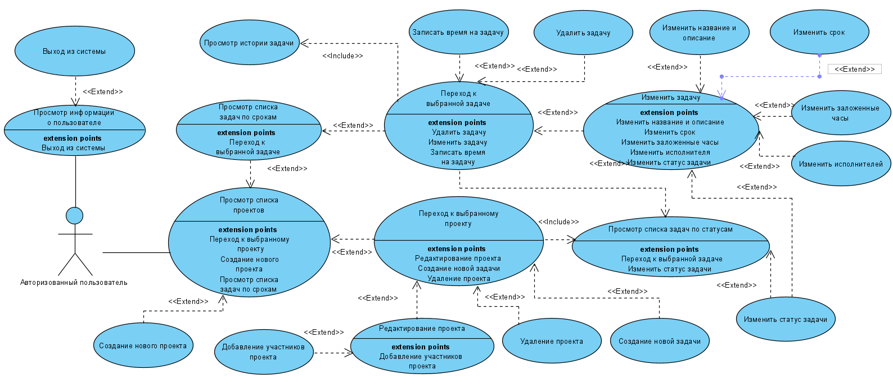
Рисунок 1. Use Case диаграмма авторизированного пользователя
Так же отдельно была спроектирована диаграмма вариантов использования для неавторизированного пользователя для описания процесса входа в систему. На этой диаграмме представлены все действия, касающиеся авторизации и результаты, к которым эти действия могут привести. Use Case диаграмма неавторизированного пользователя представлена на рисунке 2.
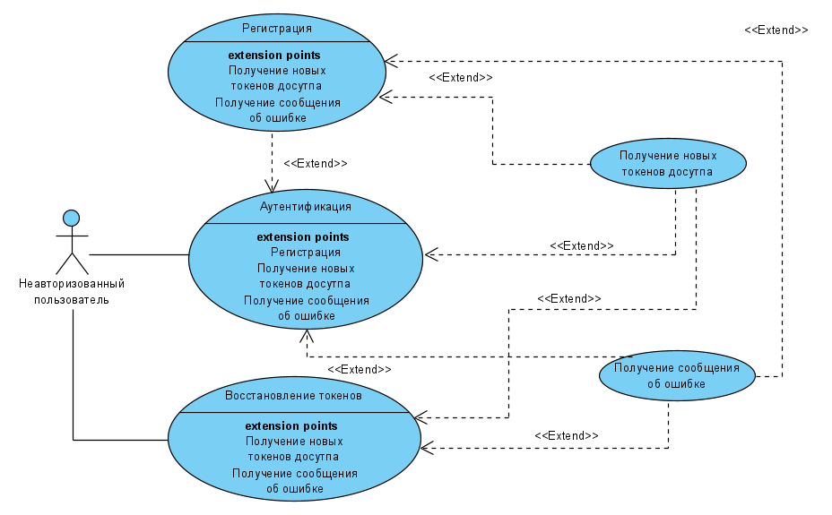
Рисунок 2. Use Case диаграмма неавторизированного пользователя

ER диаграмма
Далее были продуманы основные сущности приложения со всеми ограничениями атрибутов.
UserData – таблица, представляющая собой сущность пользователя и содержащая такие поля как
- id – уникальный идентификатор типа integer
- login – уникальное представление имени пользователя типа varchar(64)
- first_name – имя пользователя типа varchar(255), может быть null
- last_name – фамилия пользователя типа varchar(255), может быть null
- image_path – ссылка на изображение пользователя типа varchar(512), может быть null
- password – хэшированный пароль пользователя типа varchar(255)
- token_id – идентификатор таблицы token, необходим для связи один к одному с таблицей token

Project – таблица, представляющая собой сущность проекта и содержащая такие поля как
- id – уникальный идентификатор типа integer
- name – уникальное представление имени проекта типа varchar(64)
- description – описание проекта типа varchar(512), может быть null
- image_path – ссылка на изображение проекта типа varchar(512), может быть null
- last_update_date – дата последнего обновления проекта типа timestamp
- creator_id – идентификатор таблицы UserData, представляет собой ссылку на автора проекта, необходим для связи многие к одному с таблицей UserData

UserData_Project – таблица, представляющая связь многие ко многим между пользователями и проектами.

Task – таблица, представляющая собой сущность задачи и содержащая такие поля как
- id – уникальный идентификатор типа integer
- name – уникальное представление имени задачи типа varchar(64)
- description – описание задачи типа varchar(512), может быть null
- create_date – дата создания задачи типа timestamp
- end_date – дата конечного срока задачи типа timestamp, может быть null
- hours – закладываемые на задачу часы типа integer, может быть null
- project_id – идентификатор таблицы project, необходим для связи многие к одному с таблицей project
- task_status_id – идентификатор таблицы TaskStatus, необходим для связи многие к одному с таблицей TaskStatus
- creator_id – идентификатор таблицы UserData, представляет собой ссылку на автора задачи, необходим для связи многие к одному с таблицей UserData

TaskStatus – таблица, представляющая собой возможные статусы задачи в проекте и содержащая такие поля как:
- id – уникальный идентификатор типа integer
- name – представление имени статуса задачи типа varchar(64)
- order – представление порядка для сортировки статусов задачи типа integer
- project_id – идентификатор таблицы project, необходим для связи многие к одному с таблицей project

TaskStatusChange – таблица, представляющая собой связь между статусами задач, задачами и пользователями. Используется для формирования истории и содержит такие атрибуты как:
- id – уникальный идентификатор типа integer
- date – дата создания записи типа timestamp
- task_status_id – идентификатор таблицы TaskStatus, необходим для связи многие к одному с таблицей TaskStatus
- user_id – идентификатор таблицы UserData, необходим для связи многие к одному с таблицей UserData
- task_id – идентификатор таблицы Task, необходим для связи многие к одному с таблицей Task

TimeRecord – таблица, представляющая собой запись о списании времени. Привязана к таблицам пользователей и задач связью многие к одному. Таблица содержит такие атрибуты как:
- id – уникальный идентификатор типа integer
- start_date – дата списания времени типа timestamp
- create_date – дата создания записи типа timestamp
- hours – списанное пользователем время типа integer
- user_id – идентификатор таблицы UserData, необходим для связи многие к одному с таблицей UserData
- task_id – идентификатор таблицы Task, необходим для связи многие к одному с таблицей Task

Token – таблица для хранения токенов пользователя. Имеет связь один к одному к пользователю. Таблица содержит такие атрибуты как:
- id – уникальный идентификатор типа integer
- access_token – токен для входа в систему типа varchar(255)
- refresh_token – токен для обновления токенов типа varchar(255)
- access_token_expires – дата истечения валидности токена доступа типа timestamp
- refresh_token_expires – дата истечения валидности токена обновления типа timestamp

Результат анализа представлен в виде ER диаграммы, продемонстрированной на рисунке 3.
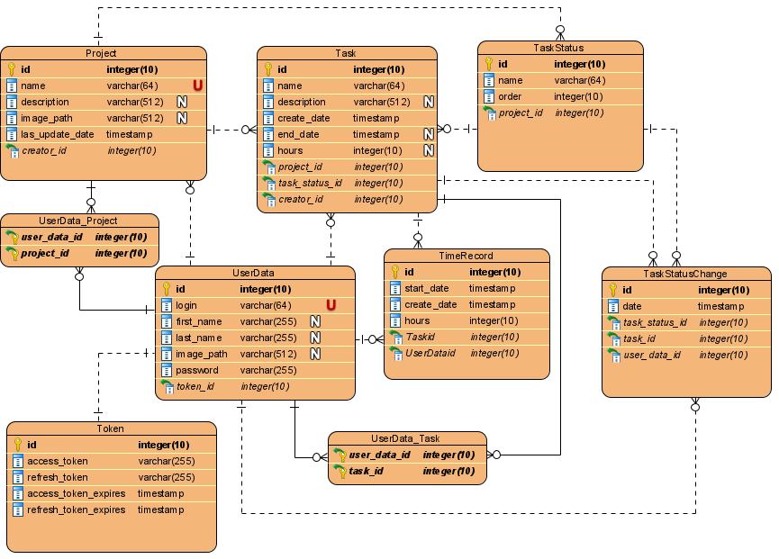
Рисунок 3. ER диаграмма

State диаграмма
Для детализации проходящих в системе процессов и возможных переходов в интерфейсе была продумана диаграмма состояний, на которой демонстрируется, какое влияние оказывает каждое действие на состояние приложения.
На диаграмме можно проследить переход между каждым экраном приложения, что можно использовать как требования по навигации в дальнейшей разработке.
Каждое возможное действие представляет собой стрелку от текущей формы к следующей, на стрелке имеется детальное описание самого действия.
State диаграмма представлена на рисунке 4.
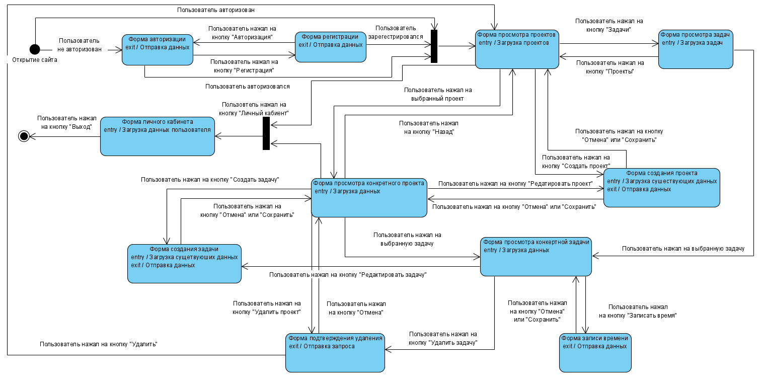
Рисунок 4. State диаграмма

Диаграмма последовательностей
Для подробного описания алгоритма авторизации в системе была реализована диаграмма последовательностей, на которой отображен весь процесс авторизации, проходящий через все слои приложения.
На диаграмме можно проследить логику действия начиная от форм на клиентской части, продолжая отправкой запроса на серверную часть, обработки запроса на серверной части, взаимодействием с БД, и по итогу, ответом сервере клиенту и визуализацию этого ответа.
Sequence диаграмма представлена на рисунке 5.
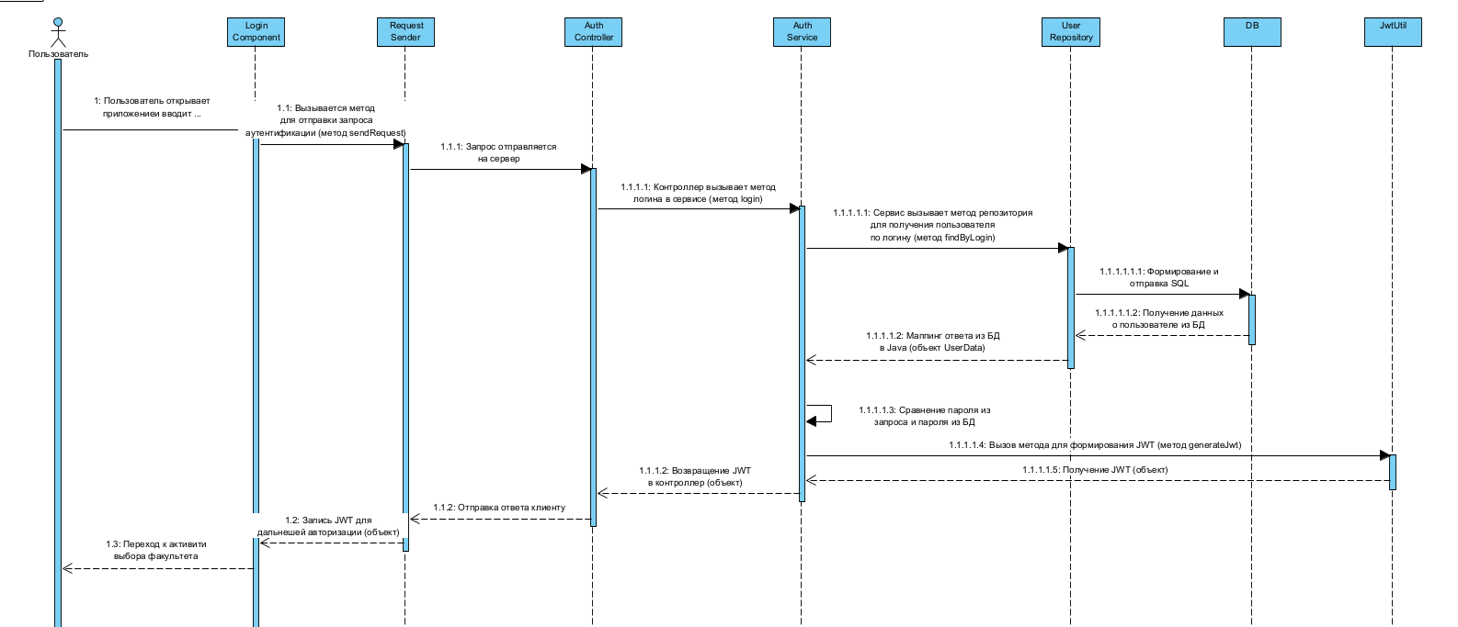
Рисунок 5. Sequence диаграмма

Диаграмма компонентов
Последним шагом проектирования стала диаграмма компонентов, которая отражает выбранный технологический стек и для чего конкретная библиотека будет использоваться в приложении.
На диаграмме отражены пакеты приложения и связи между библиотеками, которые будут использоваться в конкретных пакетах. Например, для создания мапперов приложения, которые будут находится в пакете mapper, будет использована библиотека Mapstruct, что связами отображено на диаграмме.
Component диаграмма для серверной части представлена на рисунке 6.
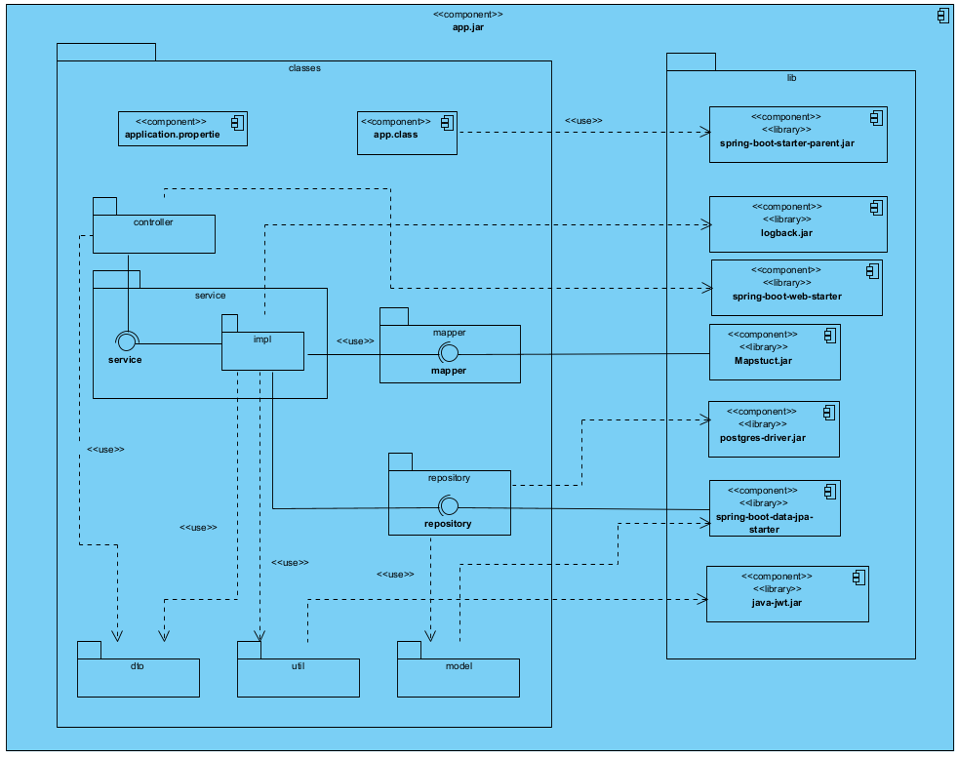
Рисунок 6. Component диаграмма серверной части
Так же была сформирована Component диаграмма для клиентской части приложения, представленная на рисунке 7.
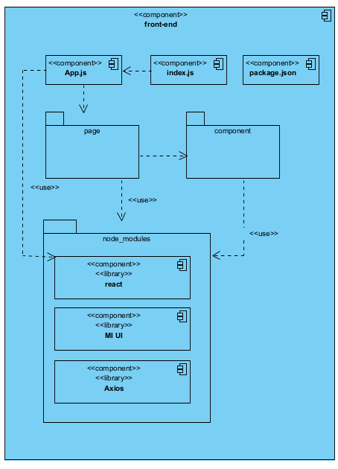
Рисунок 7. Component диаграмма клиентской части

Обоснование выбора процедур процесса конструирования

Язык и платформа разработки
В качестве платформы для серверной части была выбрана платформа jdk и язык Java. Данный язык был выбран, так как он обладает всеми необходимыми функциями для разработки серверной части, имеет базу готовых решений и удобных библиотек, а также имеется опыт работы с данными языком. Для клиентской части был выбран язык JavaScript, так как он является стандартом для front end разработки.

Инструменты
- IntelijIDEA – IDE для разработки ПО
- Postman – инструмент для отправки HTTP запросов
- VisualParadigm – инструмент для создания диаграмм

Технологии
Дальше были определены используемые технологии. Так как наше приложение будет иметь серверную и клиентскую часть, технологии для каждой части выбираются обособленно. Связующим звеном между частями является REST – архитектурный стиль, по которому будет выстроено сетевое взаимодействие клиента и сервера.
Для серверной части в качестве основного фреймворка был выбран Spring Boot и его стартеры Web и JPA, для обработки запросов и взаимодействия с базой данных соответственно. Данные технологии были выбраны, так как значительно упрощают разработку, имеют обширную поддержку сообщества и позволяют писать слабосвязанные приложения. Так же для лаконичности кода будут использованы библиотеки Mapstruct и Lombok для генерации шаблонного кода.
В качестве базы данных будет использоваться PostgreSQL 14 версии. Это реляционная версионная база данных, которая сможет обеспечить транзакционное взаимодействие с данными.
На клиентской части в качестве основного фреймворка был выбран React, так как фреймворк, как и в случае Spring Boot, значительно упрощает написание программы. React позволяет разбить приложение на компоненты и пере использовать их, и также имеет обширную поддержку от сообщества. Для отправки запросов на серверную часть была выбрана библиотека Axios. Так же в проект была добавлена библиотека MiUI, содержащая набор готовых минималистичных компонентов.

Техника кодирования
В процессе разработки системы будут соблюдены определенные соглашения о стиле кода:
- Название функций и полей происходит в формате camelCase
- Константы называются заглавными буквами.
- Вокруг операторов (= + - * /) и после запятых ставятся пробелы
- Для отступов блоков кода используются 4 пробела.
- Общие правила определения объектов:
  - Открывающая скобка отделяется от названия объекта пробелом
  - Закрывающая скобка помещается на новую строку, без начальных пробелов.
В процессе разработки использовались техники по организации исходного кода, такие как:
- Разделение на слои – слой API, слой логики, слой взаимодействия с БД
- В названии объекта последним словом фиксируется, к какому слою он относится
- Слой API взаимодействует только с нижестоящим слоем логики и не может взаимодействовать со слоем работы с БД

Прототип приложения
Для формирования прототипа были выделены следующие задачи
- Реализация регистрации и авторизации
- Реализация функционала создания проекта
- Реализация функционала просмотра списка проектов
- Реализация функционала просмотра детальной информации о проекте
- Реализация функционала создания задачи внутри проекта
- Реализация функционала доски задач внутри проекта с возможностью изменения статусов
- Реализация функционала списывания времени на задачи
- Реализация личного кабинета пользователя
В ходе работы были реализованы запросы на серверной части для авторизации и регистрации в системе, а также была создана страничка на клиентской части. Форма авторизации представлена на рисунке 8.
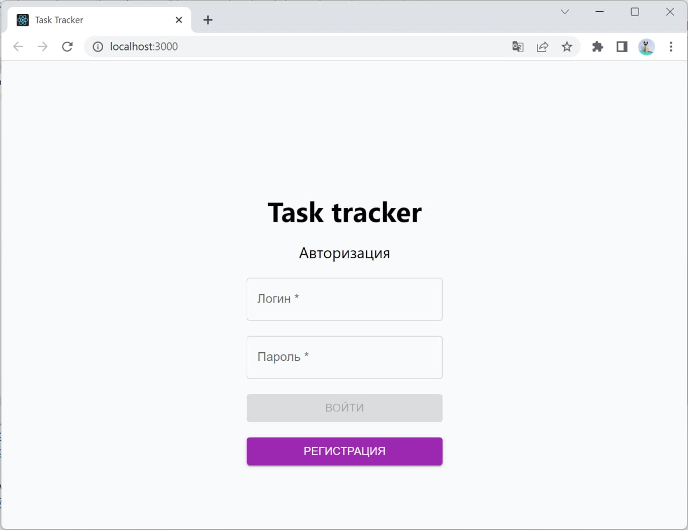
Рисунок 8. Форма авторизации
После авторизации пользователь попадает в меню выбора проектов, в которых является участником. Меню выбора проектов представлено на рисунке 9.
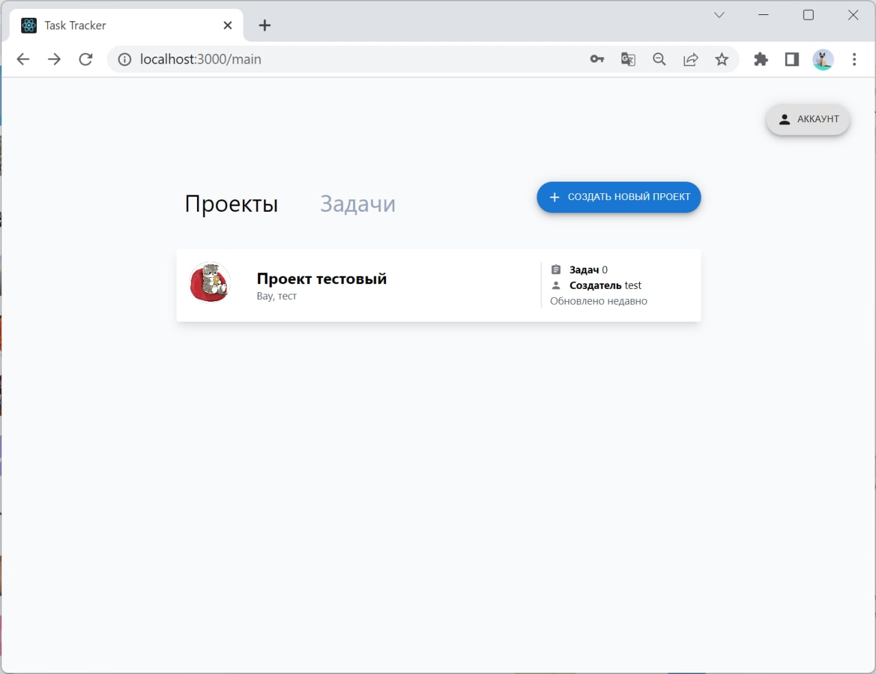
Рисунок 9. Меню проектов
Также пользователь может создать новый проект, заполнив все данные на форме. Также пользователь может назначить участников проекта и добавить статусы задач для доски задач. Форма создания проекта представлена на рисунке 10.
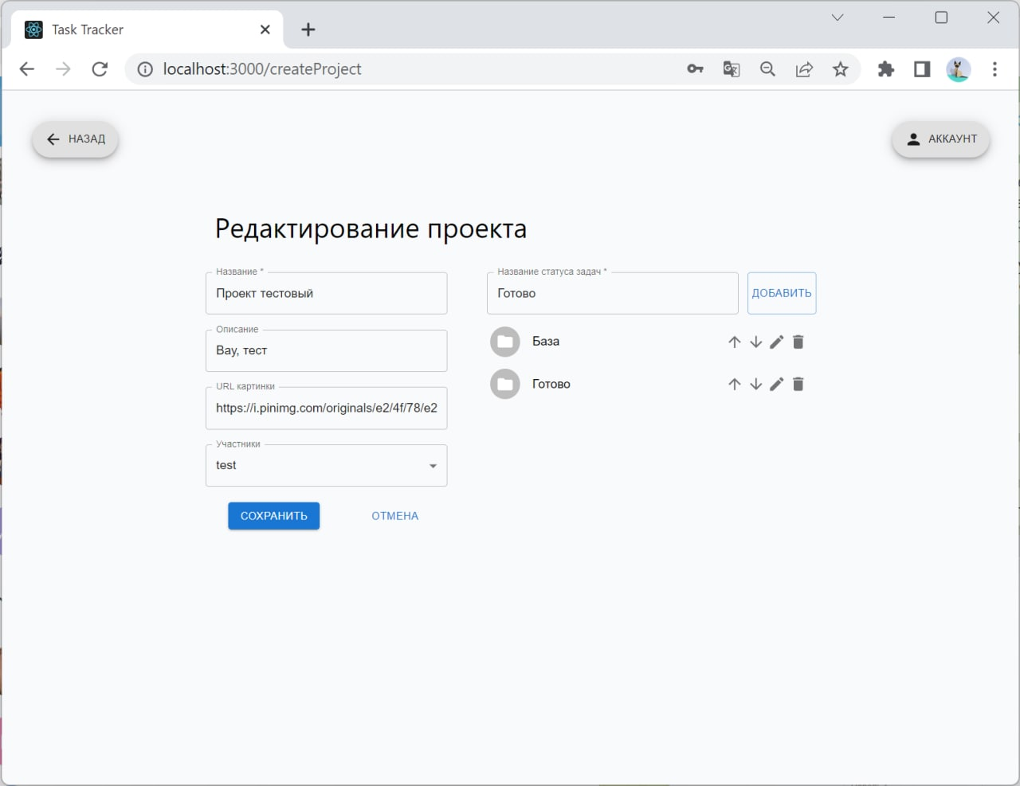
Рисунок 10. Форма создания проекта
Также пользователь может перейти в экран проекта, где будет представлена вся информация по проекту и доска задач. Экран проекта представлен на рисунке 11.
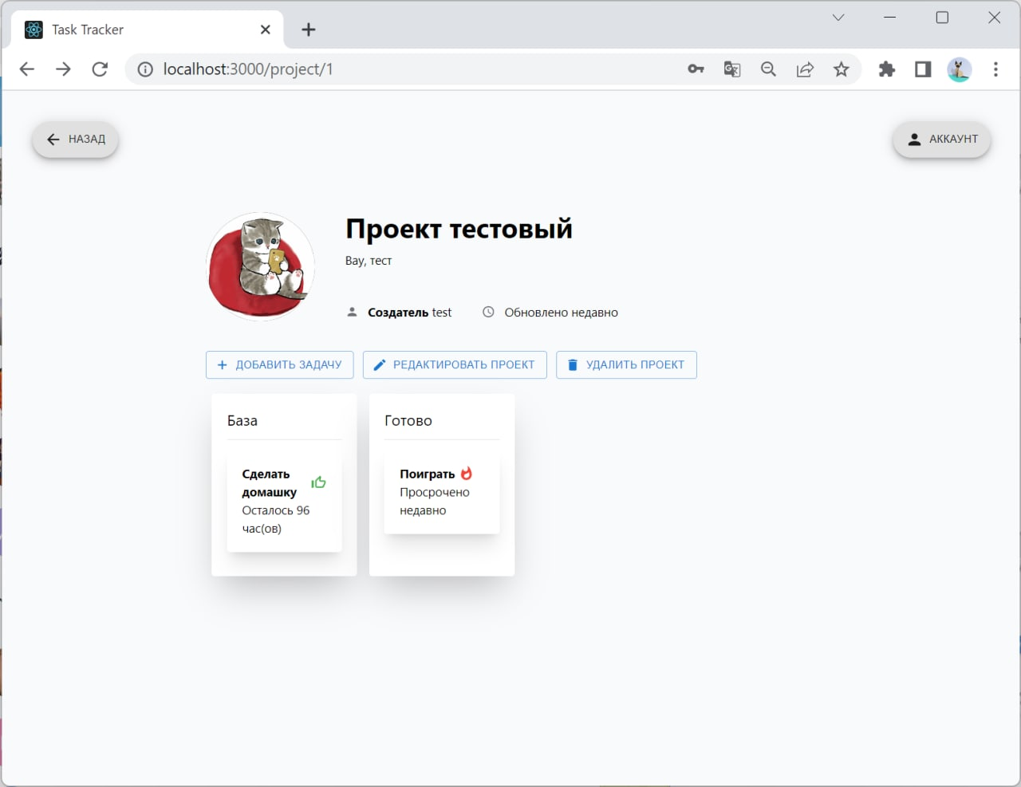
Рисунок 11. Экран проекта
Был реализован функционал создания задач, на отдельной форме пользователь может указать все желаемый данные для создания новой задачи и выбрать статус из существующих в проекте. Форма создания задачи представлена на рисунке 12.
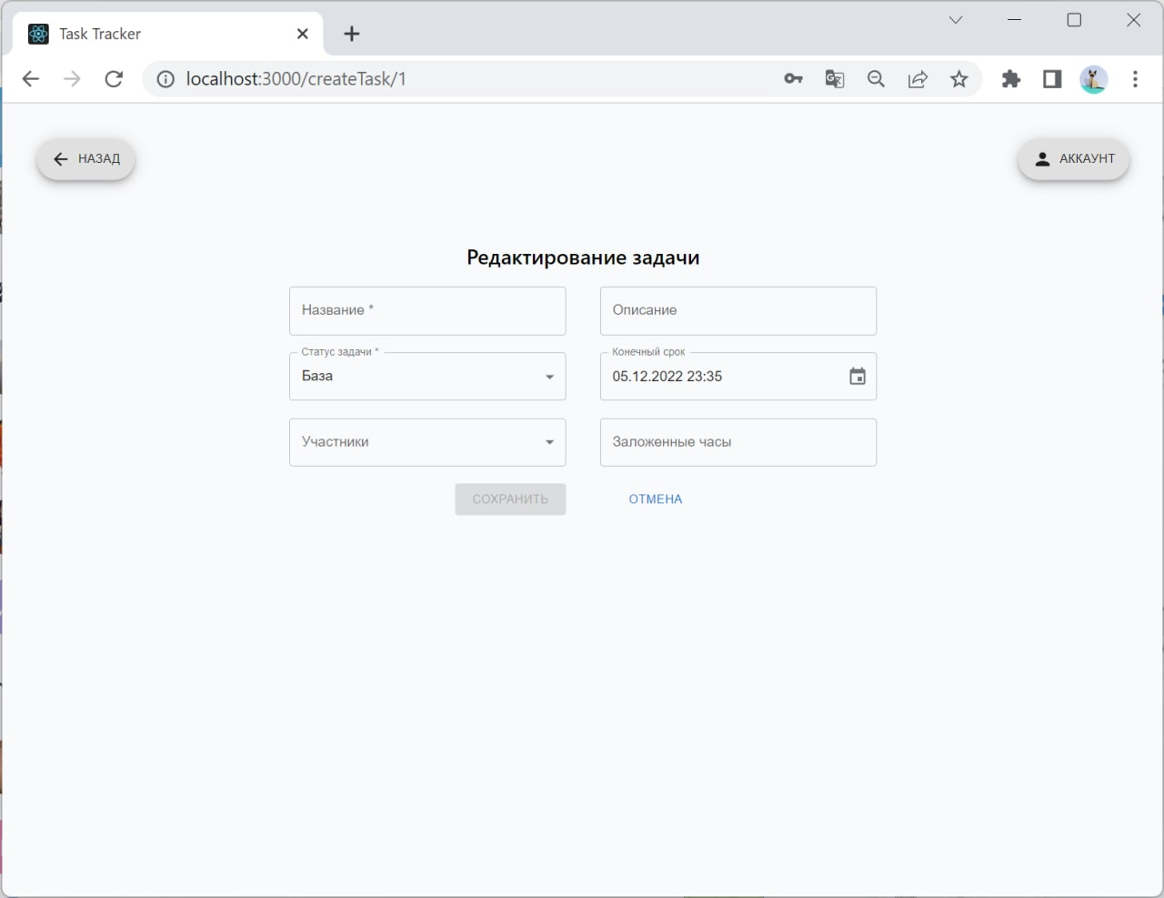
Рисунок 12. Форма создания задач
По каждой задаче можно получить детальную информацию, кликнув на нее. Информация, включая списывание времени, отображается на экране задачи, представленном на рисунке 13.
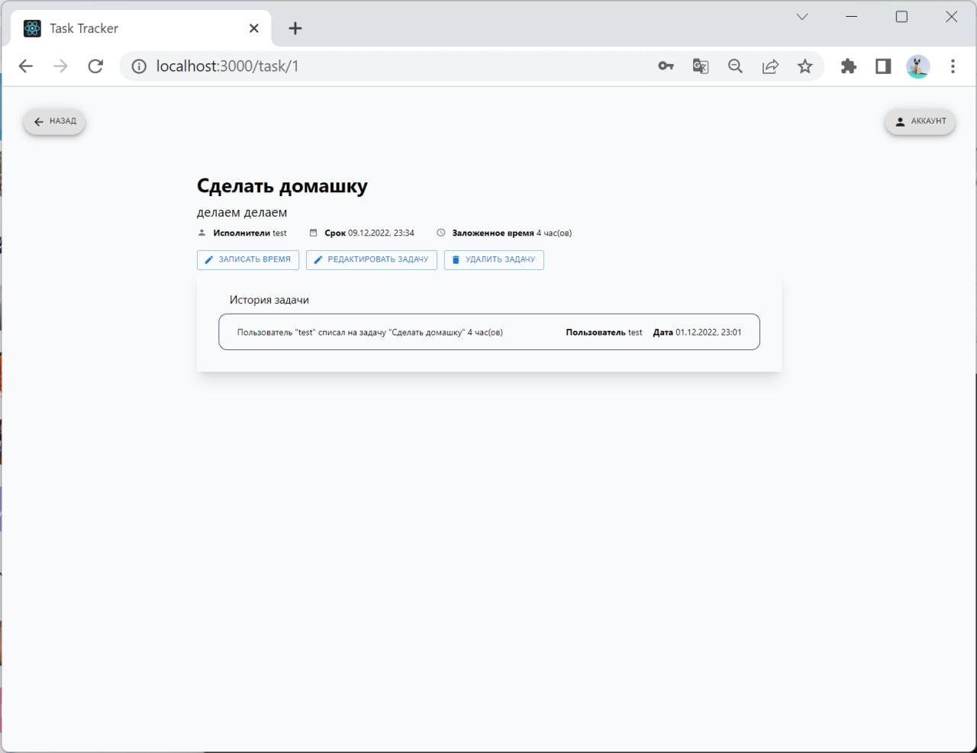
Рисунок 13. Экран задачи
В каждой задаче можно списать определенное время на ее выполнение, функционал был реализован на отдельной форме, представленной на рисунке 14.
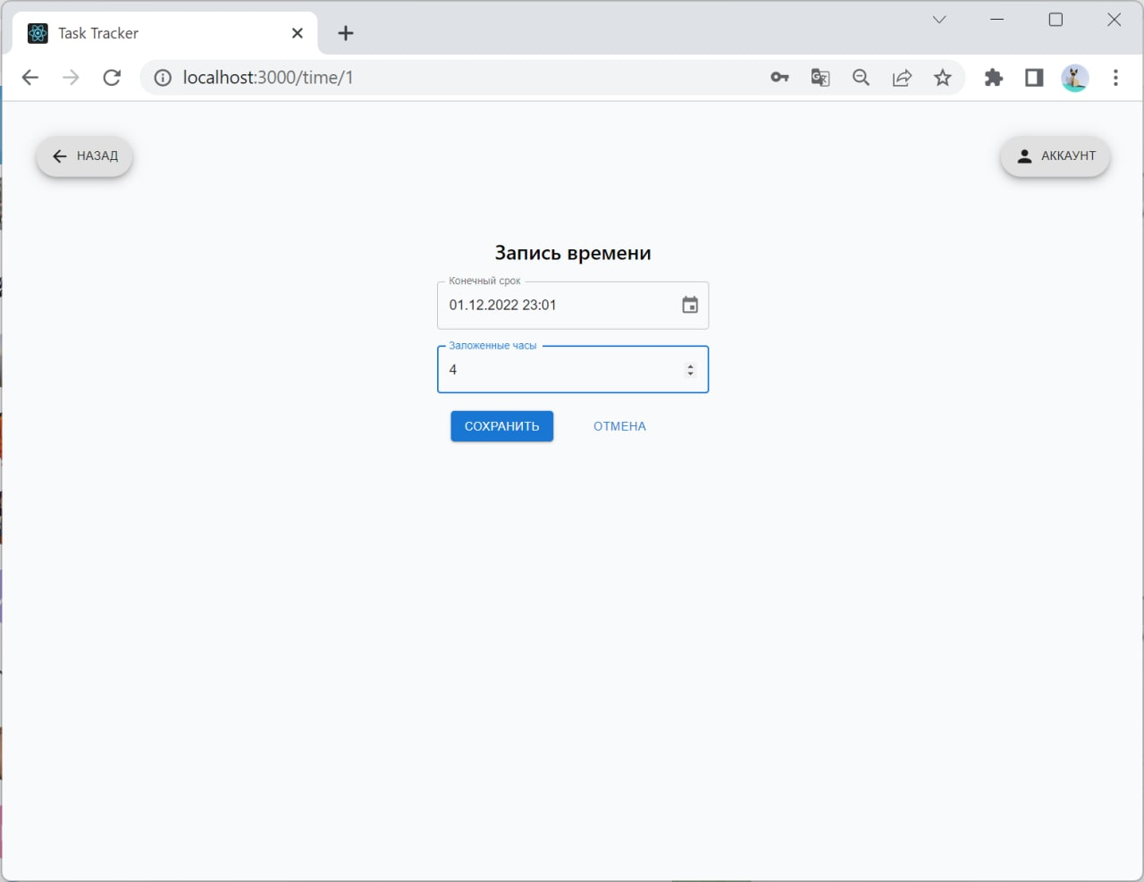
Рисунок 14. Форма списывания времени
В ходе разработки прототипа были уточнены сформированные для программы требования, все поставленные задачи были реализованы в соответствии с оценкой.

Итоги разработки
В ходе выполнения работы возникли трудности, связанные с реализацией механизма Drag And Drop при смене статуса задач, и весь эпик, связанный с доской задач, занял больше времени, чем планировалось.
Чтобы не выходить из оценки, было принято решение переосмыслить функционал статистики списанного времени пользователя и задач, в ходе чего статистика была реализована как история. Данное решение не повлияет на пользовательский опыт, но позволит значительно сократить время разработки.
В результате программный продукт был реализован в рамках оценки за 84 часа. С учетом рисков в запасе остается еще 22 часа, которые можно потратить на написание документации и дополнительное тестирование.
Оценка задач с фактическим временем на реализацию представлена ниже на таблице 5.
Таблица 5. Фактическое время на реализацию
Название задачи | Минимальная оценка | Максимальная оценка | Затраченное время
Проектирование | 6 | 8 | 4
Создание исходного проекта | 2 | 3 | 4
Реализация функционала пользователя
Конструирование сущности пользователя | 1 | 2 | 1
Реализация профиля | 2 | 4 | 2
Реализация регистрации | 4 | 6 | 7
Реализация авторизации | 4 | 6 | 4
Реализация функционала проектов
Конструирование сущности проекта | 1 | 2 | 1
Реализация создания проекта | 2 | 3 | 2
Реализация изменения проекта | 1 | 2 | 1
Реализация привязки пользователей к проектам | 2 | 3 | 4
Реализация удаления проекта | 1 | 2 | 2
Реализация экрана со списком проектов | 3 | 4 | 3
Реализация экрана проекта | 1 | 2 | 1
Реализация функционала задач
Конструирование сущности задачи | 1 | 2 | 1
Реализация создания задачи | 2 | 3 | 3
Реализация изменения задачи | 1 | 2 | 3
Реализация назначения исполнителя задачи | 1 | 2 | 3
Реализация удаления задачи | 1 | 2 | 1
Реализация функционала истории задачи | 3 | 4 | 3
Реализация функционала учета времени
Конструирование сущности записи о затраченном времени | 1 | 2 | 1
Реализация возможности создания записи о затраченным временем конкретным пользователем под конкретной задачей | 2 | 3 | 2
Функционал статистики о затраченном времени для пользователя | 6 | 8 | 2
Функционал статистики о затраченном времени для задачи | 2 | 4 | 2
Реализация функционала таблицы статусов задач
Конструирование сущности таблицы и сущности статусов | 2 | 3 | 4
Реализация возможности создания таблицы с настраиваемыми статусами | 4 | 6 | 6
Реализация возможности изменения статуса задачи | 4 | 6 | 5
Реализация возможности изменения статусов в таблице | 4 | 6 | 8
Тестирование | 2 | 6 | 4
Итого | 66 | 106 | 84

Тестирование в конструировании
Так как спроектированное приложение имеет серверную и клиентскую часть, было принято решение отдельно их протестировать. Для всеобъемлющего тестирования серверной части было выбрано тестирование API. В качестве инструмента для тестирования был выбран Postman.
При тестировании клиентской части было принято решение обратить внимание на самый логически сложный функционал в системе и протестировать его вручную.
Тест съюты для тестирования API представлены в таблице 6.
Таблица 6. Тест съюты тестирования API
ID | Автор | Приоритет | Заголовок | Список тест кейсов
1 | Калачиков И. А. | 1 | Контроллер авторизации | - Регистрация нового пользователя с корректными данными  - Регистрация нового пользователя с дублирующимся логином  - Вход в систему с корректными данными  - Вход в систему с некорректным логином  - Вход в систему с некорректным паролем
2 | Калачиков И. А. | 1 | Контроллер проектов | 2.1 Создание нового проекта  2.2 Изменение существующего проекта  2.3 Получение существующего проекта по идентификатору  2.4 Удаление существующего проекта  2.5 Получение несуществующего проекта
3 | Калачиков И. А. | 1 | Контроллер задач | 3.1 Создание новой задачи  3.2 Изменение существующей задачи  3.3 Получение существующей задачи по идентификатору  3.4 Удаление существующей задачи  3.5 Получение несуществующей задачи

Тест кейсы для тестирования API представлены на таблице 7.
Таблица 7. Тест кейсы для тестирования API
ID | Название | Тип | Предусловие | Шаги | Ожидаемый результат
1.1 | Регистрация нового пользователя с корректными данными | Позитивный | - | 1. Отправить POST запрос на URL /api/auth/register с телом, включающим в себя логин, пароль, имя, фамилию и ссылку на изображение пользователя | 1. Ответ имеет статус код 200 и тело в формате json  2. В ответе указаны поля accessToken и refreshToken
1.2 | Регистрация нового пользователя с дублирующимся логином | Негативный | В уже системе зарегистрирован как минимум один пользователь | 1. Отправить POST запрос на URL /api/auth/register с телом, включающим в себя логин, пароль, имя, фамилию и ссылку на изображение пользователя. Логин должен быть уже использован другим пользователем. | 1. Ответ имеет статус код 409 и тело в формате json  2. В ответе указано поле message  3. В поле message указано сообщение «Username %login% already taken»
1.3 | Вход в систему с корректными данными | Позитивный | В системе уже зарегистрирован как минимум один пользователь | 1. Отправить POST запрос на URL /api/auth/login с телом, включающим в себя логин и пароль пользователя. | 1. Ответ имеет статус код 200 и тело в формате json  2. В ответе указаны поля accessToken и refreshToken
1.4 | Вход в систему с некорректным логином | Негативный | - | 1. Отправить POST запрос на URL /api/auth/login с телом, включающим в себя логин и пароль пользователя. Пользователь с указанным логином не должен быть зарегистрирован в системе. | 1. Ответ имеет статус код 409 и тело в формате json  2. В ответе указано поле message  3. В поле message указано сообщение «Incorrect login or password»
1.5 | Вход в систему с некорректным паролем | Негативный | - | 1. Отправить POST запрос на URL /api/auth/login с телом, включающим в себя логин и пароль пользователя. Пользователь с указанным логином должен быть зарегистрирован в системе и обладать отличным от отправленного паролем. | 1. Ответ имеет статус код 409 и тело в формате json  2. В ответе указано поле message  3. В поле message указано сообщение «Incorrect login or password»
2.1 | Создание нового проекта | Позитивный | Пользователь авторизован в системе и имеет JWT. | 1. Отправить POST запрос на URL /api/project с телом, включающим в себя название, описание, ссылку на изображение, идентификаторы участвующих в проекте пользователей и список возможных статусов задач. | 1. Ответ имеет статус код 200 и тело в формате json  2. В ответе указаны поля названия, описания, ссылки на изображение, список участников проекта, автор проекта, статусы задач, дата последнего обновления.  3. Название, описание и ссылка на изображение совпадают с отправленными данными.
2.2 | Изменение существующего проекта | Позитивный | Пользователь авторизован в системе и имеет JWT. В системе имеется проект, и пользователь имеет к нему доступ. | 1. Отправить PUT запрос на URL /api/project/%id% с телом, включающим в себя название, описание, ссылку на изображение, идентификаторы участвующих в проекте пользователей и список возможных статусов задач. | 1. Ответ имеет статус код 200 и тело в формате json  2. В ответе указаны поля названия, описания, ссылки на изображение, список участников проекта, автор проекта, статусы задач, дата последнего обновления.  3. Название, описание и ссылка на изображение совпадают с отправленными данными. Остальные данные проекта остались неизменны.
2.3 | Получение существующего проекта по идентификатору | Позитивный | Пользователь авторизован в системе и имеет JWT. В системе имеется проект, и пользователь имеет к нему доступ. | 1. Отправить GET запрос на URL /api/project/%id% | 1. Ответ имеет статус код 200 и тело в формате json  2. В ответе указаны поля названия, описания, ссылки на изображение, список участников проекта, автор проекта, статусы задач, дата последнего обновления.
2.4 | Удаление существующего проекта | Позитивный | Пользователь авторизован в системе и имеет JWT. В системе имеется проект, и пользователь имеет к нему доступ. | 1. Отправить DELETE запрос на URL /api/project/%id% | 1. Ответ имеет статус код 200 и тело в формате json
2.5 | Получение несуществующего проекта | Негативный | Пользователь авторизован в системе и имеет JWT. В системе нет проекта с указанным идентификатором. | 1. Отправить GET запрос на URL /api/project/%id% | 1. Ответ имеет статус код 404 и тело в формате json  2. В ответе указано поле message  3. В поле message указано сообщение «Project with id %id% not found»
3.1 | Создание новой задачи | Позитивный | Пользователь авторизован в системе и имеет JWT. В системе имеется проект, и пользователь имеет к нему доступ. | 1. Отправить POST запрос на URL /api/task с телом, включающим в себя название, описание, идентификатор проекта, идентификатор исполнителя задачи, статус задачи, срок выполнения и заложенные часы | 1. Ответ имеет статус код 200 и тело в формате json  2. В ответе указаны поля названия, описания, исполнителя задачи, статусы задач, проекта, конечного срока и заложенных часов  3. Название, описание и заложенные часы совпадают с отправленными данными.
3.2 | Изменение существующей задачи | Позитивный | Пользователь авторизован в системе и имеет JWT. В системе имеется проект, и пользователь имеет к нему доступ. В проекте имеется созданная задача. | 1. Отправить PUT запрос на URL /api/task/%id% с телом, включающим в себя название, описание, идентификатор проекта, идентификатор исполнителя задачи, статус задачи, срок выполнения и заложенные часы | 1. Ответ имеет статус код 200 и тело в формате json  2. В ответе указаны поля названия, описания, исполнителя задачи, статусы задач, проекта, конечного срока и заложенных часов  3. Название, описание и заложенные часы совпадают с отправленными данными. Остальные данные остаются неизменны.
3.3 | Получение существующей задачи по идентификатору | Позитивный | Пользователь авторизован в системе и имеет JWT. В системе имеется проект, и пользователь имеет к нему доступ. В проекте имеется созданная задача. | 1. Отправить GET запрос на URL /api/task/%id% | 1. Ответ имеет статус код 200 и тело в формате json  2. В ответе указаны поля названия, описания, исполнителя задачи, статусы задач, проекта, конечного срока и заложенных часов
3.4 | Удаление существующей задачи | Позитивный | Пользователь авторизован в системе и имеет JWT. В системе имеется проект, и пользователь имеет к нему доступ. В проекте имеется созданная задача. | 1. Отправить DELETE запрос на URL /api/task/%id% | 1. Ответ имеет статус код 200 и тело в формате json
3.5 | Получение несуществующей задачи | Негативный | Пользователь авторизован в системе и имеет JWT. В системе имеется проект, и пользователь имеет к нему доступ. В проекте нет задач с указанным идентификатором | 1. Отправить GET запрос на URL /api/task/%id% | 1. Ответ имеет статус код 404 и тело в формате json  2. В ответе указано поле message  3. В поле message указано сообщение «Task with id %id% not found»

Тест съюты для ручного тестирования представлены на таблице 8.
Таблица 8. Тест съюты для ручного тестирования
ID | Автор | Приоритет | Заголовок | Список тест кейсов
1 | Калачиков И. А. | 1 | Статусы задач в проекте | - Создание проекта с различными статусами задач  - Изменение статусов задач в проекте
2 | Калачиков И. А. | 1 | Участники проекта | 2.1 Создание проекта с многими участниками  2.2 Изменение участников проекта
3 | Калачиков И. А. | 1 | Доска задач | 3.1 Смена статуса задачи с помощью Drag and Drop  3.2 Смена статуса задачи через изменение задачи

Тест кейсы для ручного тестирования представлены на таблице 9.
Таблица 9. Тест кейсы для ручного тестирования
ID | Название | Тип | Предусловие | Шаги | Ожидаемый результат
1.1 | Создание проекта с различными статусами задач | Позитивный | Пользователь авторизован в системе и имеет JWT. Пользователь находится на главной странице. | 1. Нажать в главном меню на кнопку «Создать новый проект»  2. Ввести имя проекта и добавить несколько статусов, задать им определенный порядок  3. Нажать на кнопку «Сохранить» | 1. Был создан проект, на доске задач которых отображены все созданные статусы задач в корректном порядке.
1.2 | Изменение статусов задач в проекте | Позитивный | Пользователь авторизован в системе и имеет JWT. В системе имеется созданный проект. Пользователь находится на странице проекта. | 1. Нажать на кнопку «Редактировать проект»  2. Добавить новый статус задачи, удалить старый, изменить старый, поменять порядок  3.Нажать на кнопку сохранить | 1. Все действия, произведенные над статусами задач в проекте, сохранились, был добавлен новый статус, старый статус больше не отображается и был изменен порядок статусов.
2.1 | Создание проекта с многими участниками | Позитивный | Пользователь авторизован в системе и имеет JWT. Пользователь находится на главной странице. | 1. Нажать в главном меню на кнопку «Создать новый проект»  2. Ввести имя проекта и добавить несколько статусов, а также добавить в проект несколько участников.  3. Нажать на кнопку «Сохранить» | 1. Был создан проект, все участники проекта видят созданный проект на главном экране.
2.2 | Изменение участников проекта | Позитивный | Пользователь авторизован в системе и имеет JWT. В системе имеется созданный проект. Пользователь находится на странице проекта. | 1. Нажать на кнопку «Редактировать проект»  2. Удалить старого участника и добавить нового.  3.Нажать на кнопку сохранить | 1. Все действия, произведенные над участниками проекта, сохранились, удаленные участники не имеют доступа к проекту, добавленные участники доступ к проекту имеют.
3.1 | Смена статуса задачи с помощью Drag and Drop | Позитивный | Пользователь авторизован в системе и имеет JWT. В системе имеется созданный проект. Пользователь находится на странице проекта. На доске задач имеется созданная задача. | 1. Кликнуть на выбранную задачу и зажать правую кнопку мыши  2. Перетащить задачу на колонку с другим статусом задачи  3. Отпустить левую кнопку мыши | 1. Задача будет перемещена на новую колонку, ее статус будет изменен и появится запись в истории
3.2 | Смена статуса задачи через изменение задачи | Позитивный | Пользователь авторизован в системе и имеет JWT. В системе имеется созданный проект. На доске задач имеется созданная задача. Пользователь находится на экране задачи | 1. Нажать на кнопку «Редактировать задачу»  2. Поменять статус задачи на иной  3. Нажать на кнопку «Сохранить» | 1. Статус задачи был изменен, на доске она отображается в колонке с новым статусом задачи. Появится запись в истории о смене статуса.

Отчет по модульному тестированию
Все тест кейсы и требования к ним были реализованы в качестве запросов в Postman с скриптами для их тестирования согласно требованиям из тест кейсов.
Отчет по тестированию API был сформирован программой Postman при запуске тестирования коллекции. Результат тестирования API представлен на рисунке 15.
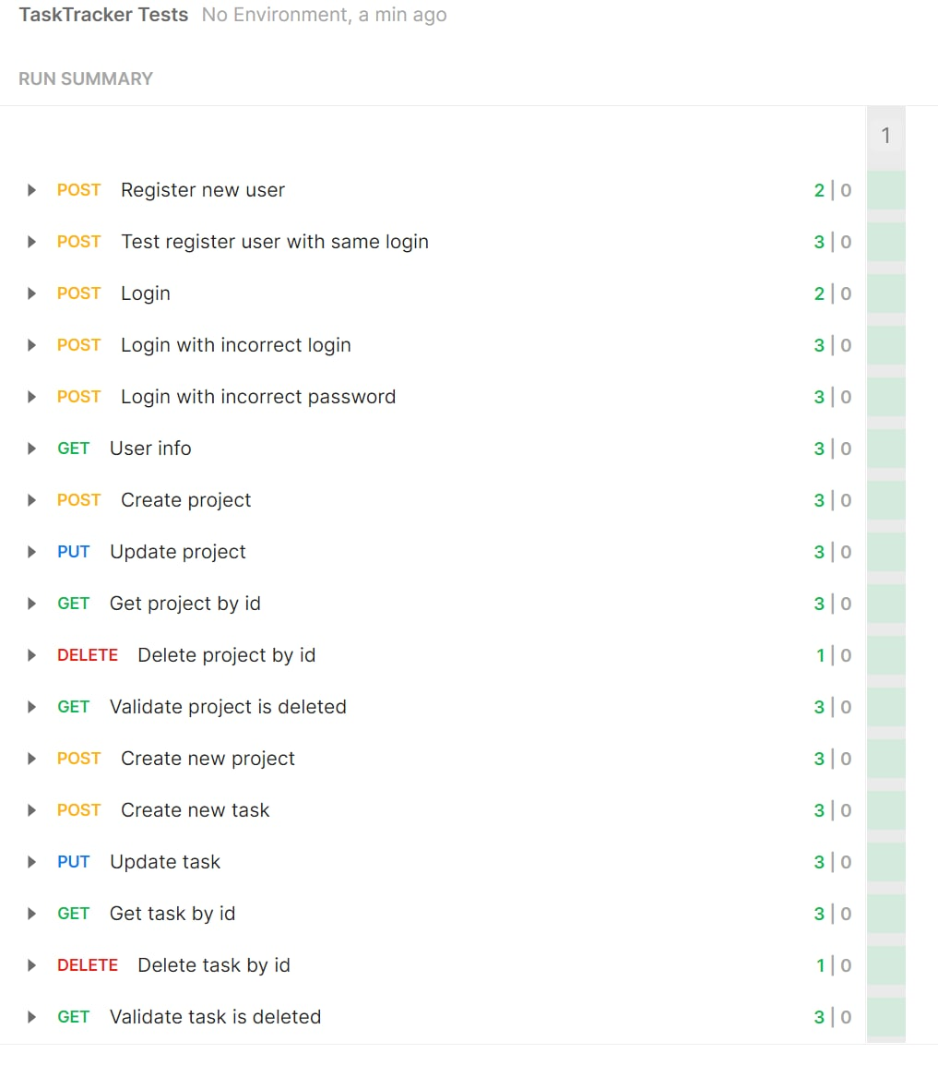
Рисунок 15. Отчет по тестированию API.
Можно сделать вывод, что серверная часть работает согласно требованиям, дефектов не обнаружено и доработки серверной части не требуются.

Отчет по ручному тестированию
При ручном тестировании каждый сценарий был воспроизведен вручную.

1.1 Создание проекта с различными статусами задач
- Тестовый сценарий воспроизводится от тестового пользователя «Василий», который находится на главном экране. Результат представлен на рисунке 16.
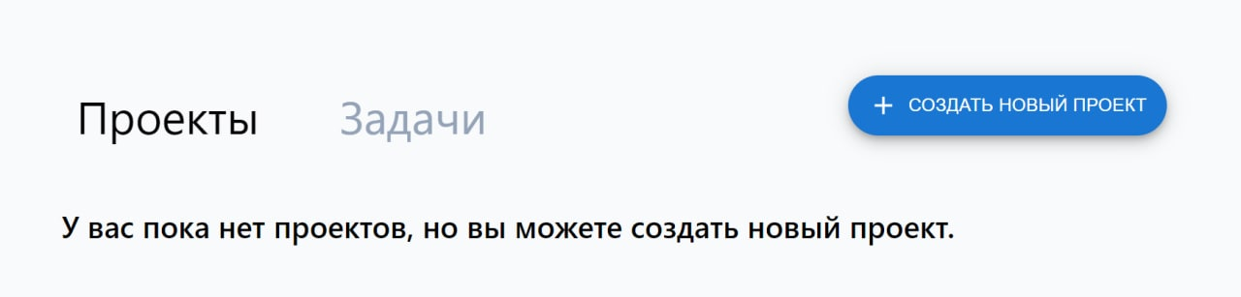
Рисунок 16. Главный экран
- После нажатия на кнопку «Создать новый проект», открылась форма создания проекта. Было введено имя проекта и добавлен статус задач «Анализ». Результат представлен на рисунке 17.
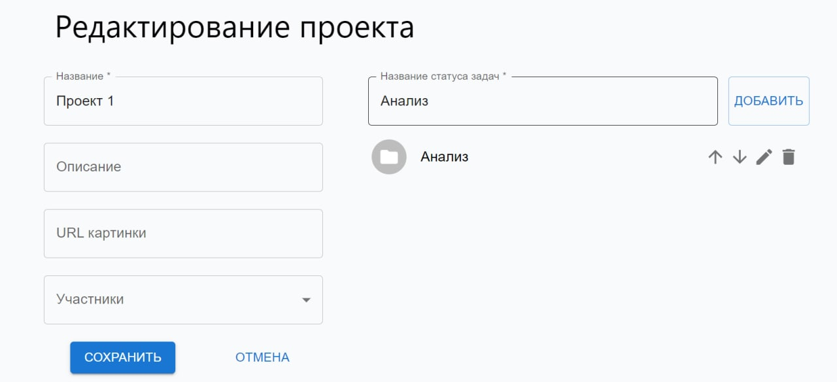
Рисунок 17. Редактирование проекта
Далее были добавлены статусы «Тестирование» и «Разработка». Новые статусы представлены на рисунке 18.
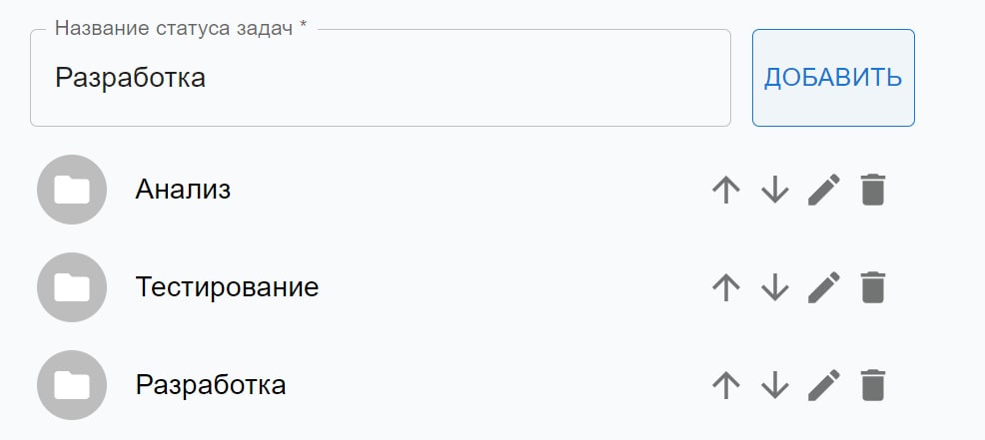
Рисунок 18. Новые статусы
И также был изменен порядок статусов, статус «Разработка» был перемещен на второе место в списке. Результат представлен на рисунке 19.
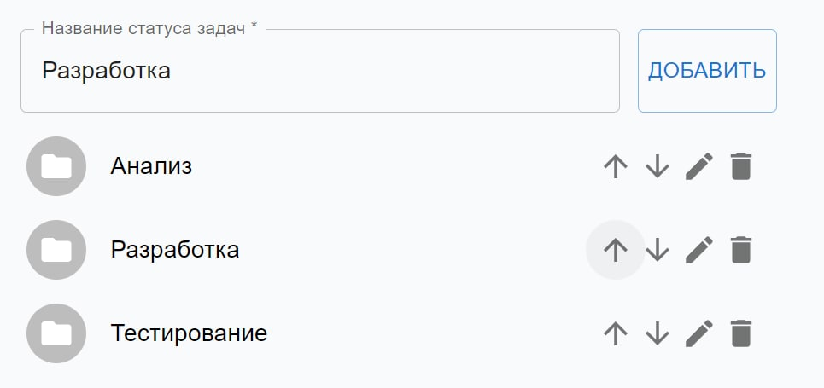
Рисунок 19. Перемещение статусов
- Была нажата кнопка «Сохранить». После чего был создан новый проект с доской задач, на которой представлены все созданные статусы задач в заданном порядке. Дефекты не выявлены, реальный результат соответствует ожидаемому. Результат представлен на рисунке 20.
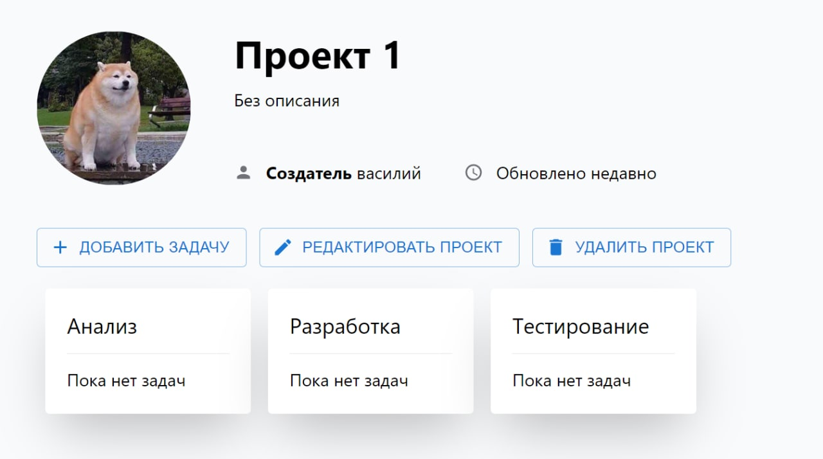
Рисунок 20. Созданный проект

1.2 Изменение статусов задач в проекте
- Тестовый сценарий воспроизводится от тестового пользователя «Василий», который находится на экране проекта «Проект 1». После нажатия на кнопку «Редактировать проект», открылась форма редактирования проекта. Результат представлен на рисунке 21.
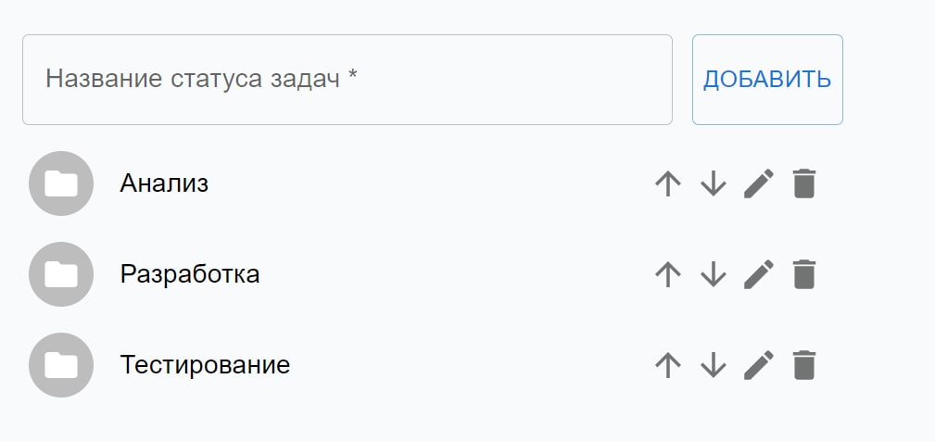
Рисунок 21. Редактирование статусов
- Статус «Анализ» был переименован, путем нажатия на иконку «карандаша» и ввода нового имени. Результат представлен на рисунке 22.
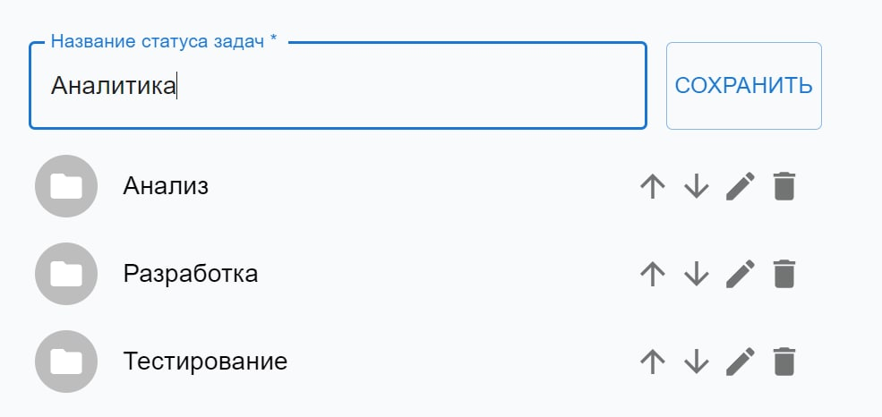
Рисунок 22. Переименование статуса
После сохранения, статус «Анализ» был переименован на «Аналитика». Результат представлен на рисунке 23.
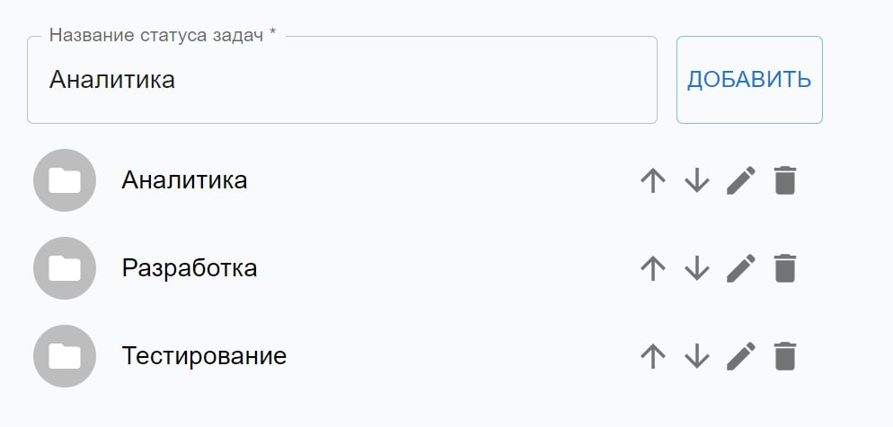
Рисунок 23. Результат переименования статуса
Далее был удален статус тестирования путем нажатия на иконку «корзины». После нажатия статус «Тестирование» удалился из списка статусов. Результат представлен на рисунке 24.
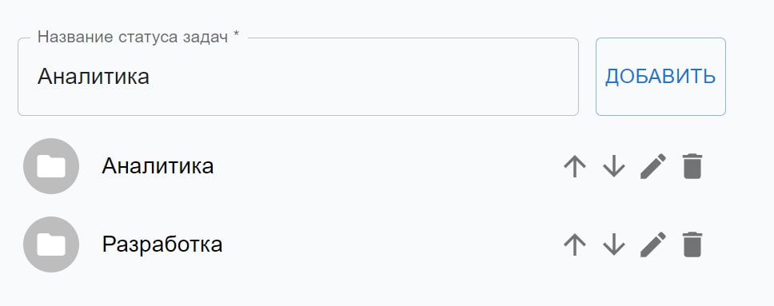
Рисунок 24. Удаление статуса
После этого был добавлен новый статус «Доработка», который добавился в конец списка задач. Результат представлен на рисунке 25.
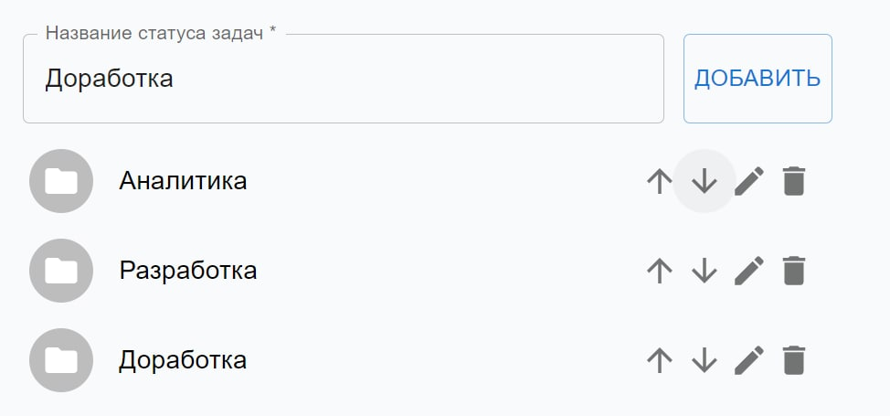
Рисунок 25. Добавление нового статуса
Далее статус «Доработка» был перемещен на второе место в списке с помощью иконок «стрелок» для смены порядка статусов. Результат представлен на рисунке 26.
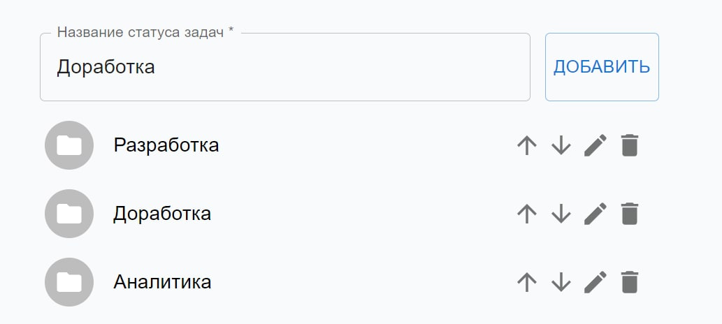
Рисунок 26. Перемещение статусов
- Была нажата кнопка сохранить. Все изменения, производимые над статусами, сохранились. Дефекты не выявлены, реальный результат соответствует ожидаемому. Результат представлен на рисунке 27.
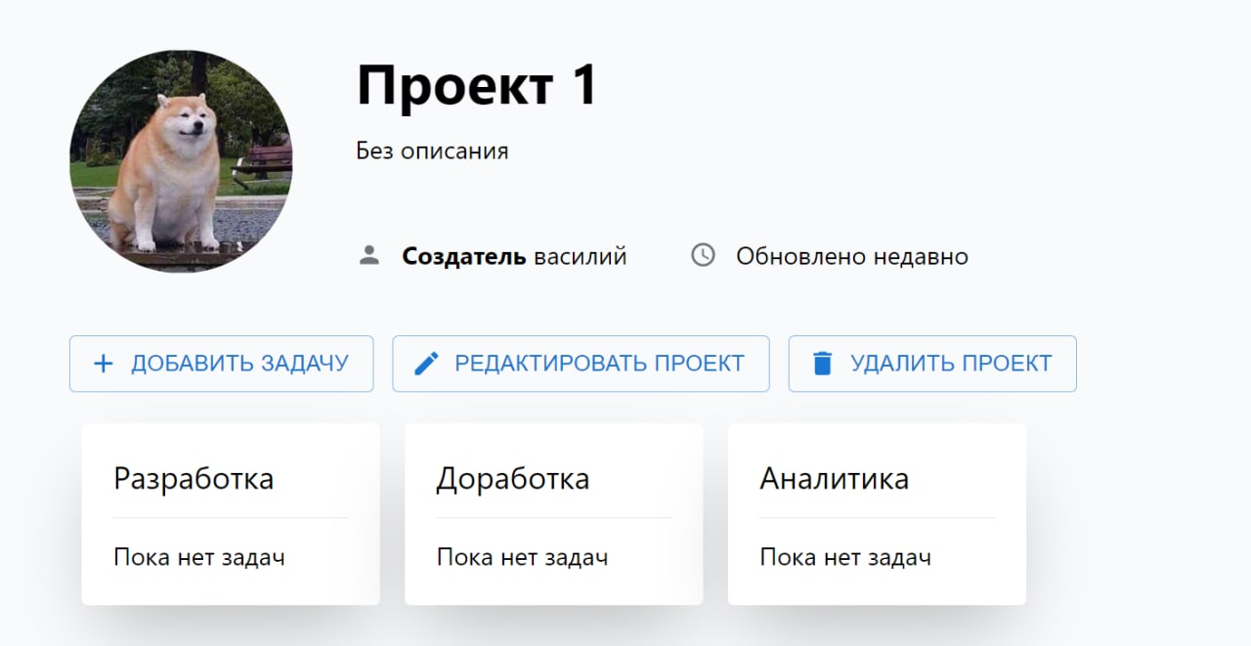
Рисунок 27. Результат изменения статусов

2.1 Создание проекта с многими участниками
- Тестовый сценарий был исполнен от лица пользователя «Иван», который находится на главной странице. Результат представлен на рисунке 28.
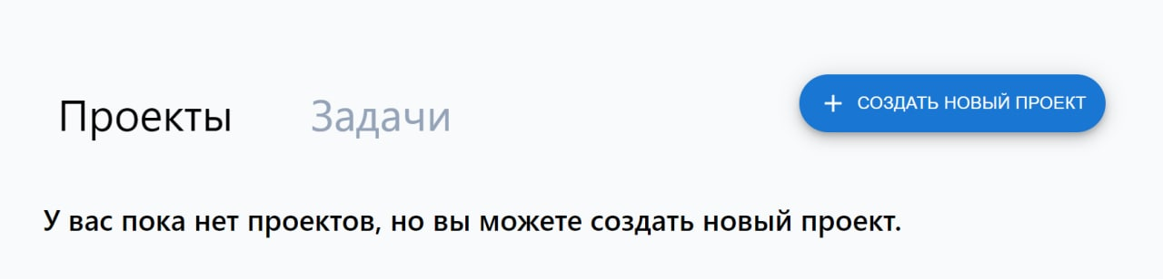
Рисунок 28. Главный экран
- После нажатия на кнопку «Создать новый проект», была открыта форма создания проекта, в которой проекту было задано имя и тестовый статус задачи, а также в качестве участника был выбран пользователь «Василий». Результат представлен на рисунке 29.
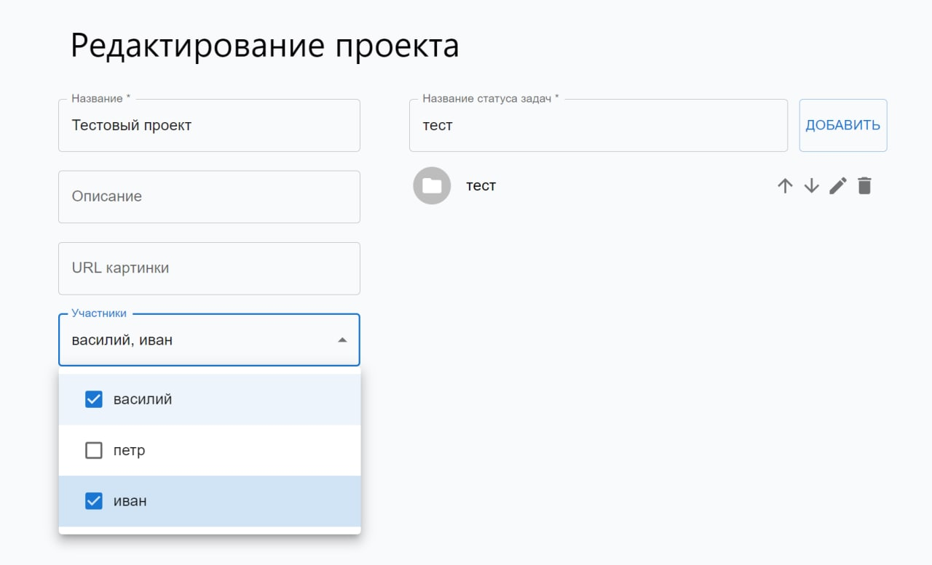
Рисунок 29. Редактирование проекта
- После сохранения, был осуществлен вход от имени пользователя «Василий». На главном экране был отображен созданный проект «Тестовый проект», из чего следует, что Василий имеет к нему доступ. Дефекты не выявлены, реальный результат соответствует ожидаемому. Результат представлен на рисунке 30.
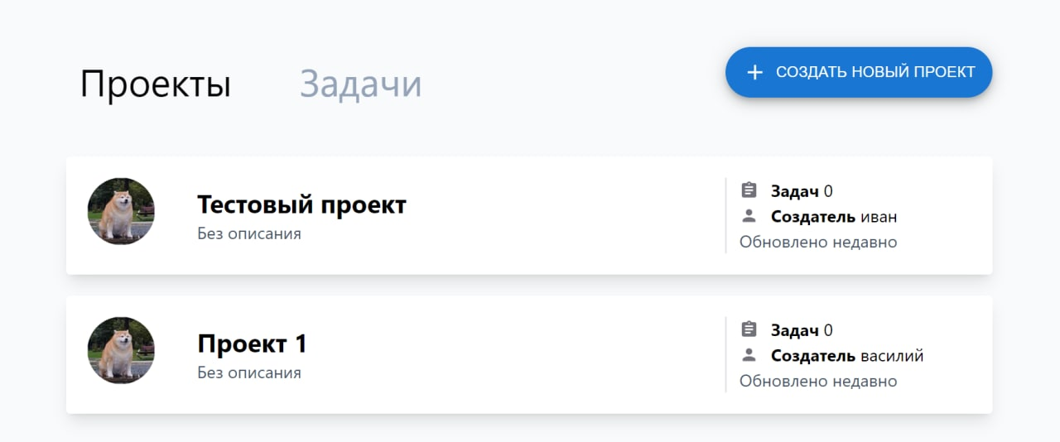
Рисунок 30. Список проектов

2.2 Изменение участников проекта
- Тестовый сценарий был исполнен от лица пользователя «Иван», который находится на странице проекта «Тестовый проект». Результат представлен на рисунке 31.
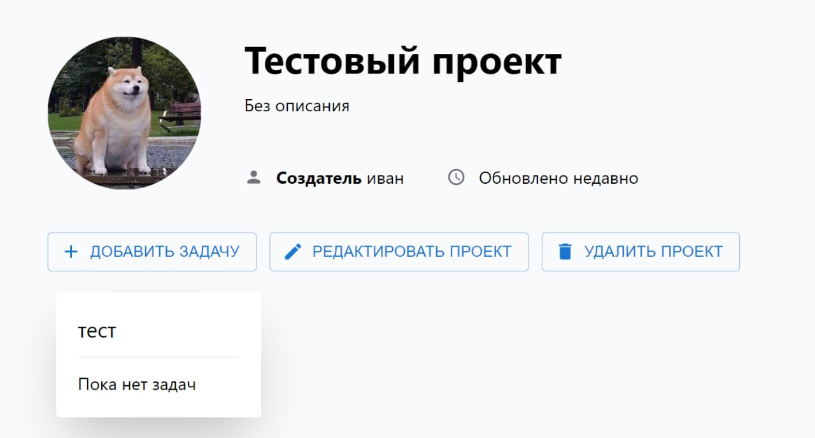
Рисунок 31. Экран проекта
- После нажатия на кнопку «Редактировать проект», была открыта форма редактирования проекта, на которой из участников проекта был удален пользователь «Василий» и был добавлен как участник пользователь «Петр». Результат представлен на рисунке 32.
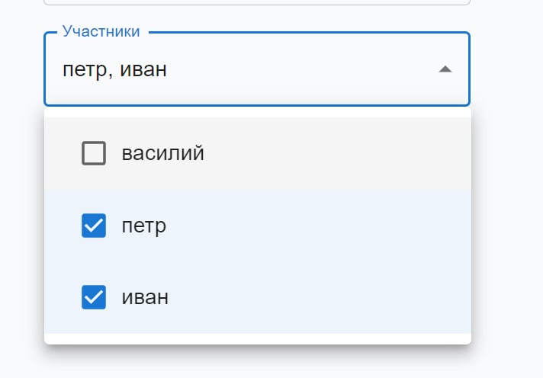
Рисунок 32. Изменение участников проекта
- После сохранения внесенных изменений, был выполнен вход от лица пользователя «Василий». На главном экране у Василия не было доступа к проекту «Тестовый проект», что означает, что удаление участника отработало корректно. Результат представлен на рисунке 33.
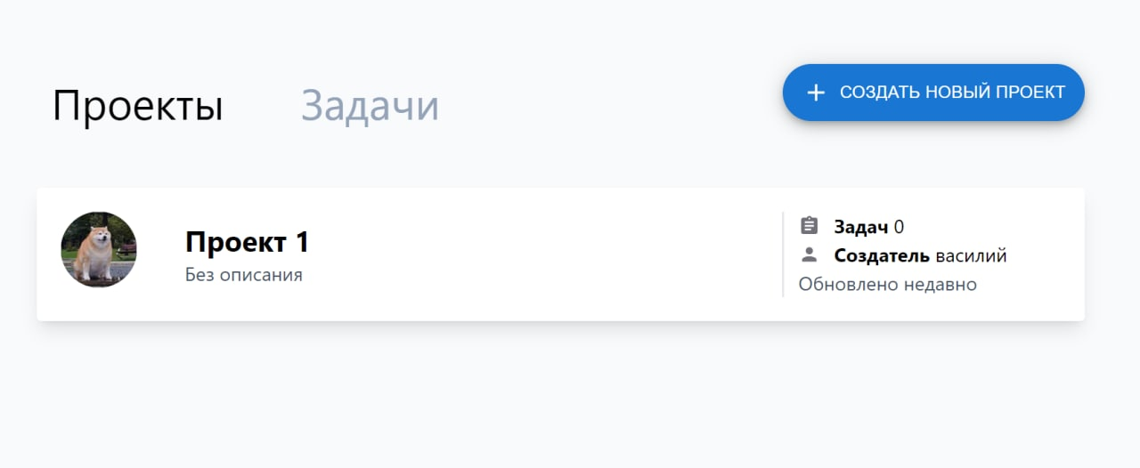
Рисунок 33. Список проектов
После чего был осуществлен вход от лица пользователя «Петр». На главной странице у Петра отображается проект «Тестовый проект», из чего можно сделать вывод, что добавление нового участника отработало корректно. Дефекты не выявлены, реальный результат соответствует ожидаемому. Результат представлен на рисунке 34.
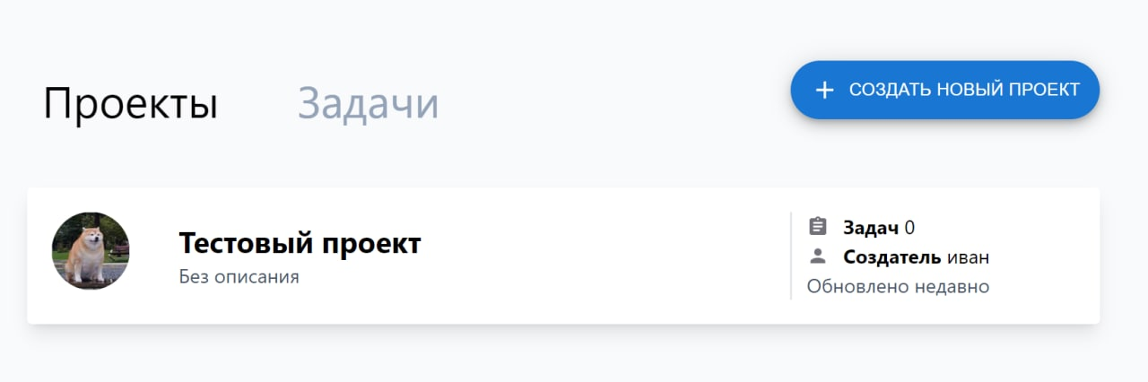
Рисунок 34. Список проектов

3.1 Смена статуса задачи с помощью Drag and Drop
- Тестовый сценарий был выполнен от пользователя «Василий» в проекте «Проект 1», пользователь в начале сценария находится на странице проекта «Проект 1». Результат представлен на рисунке 35.
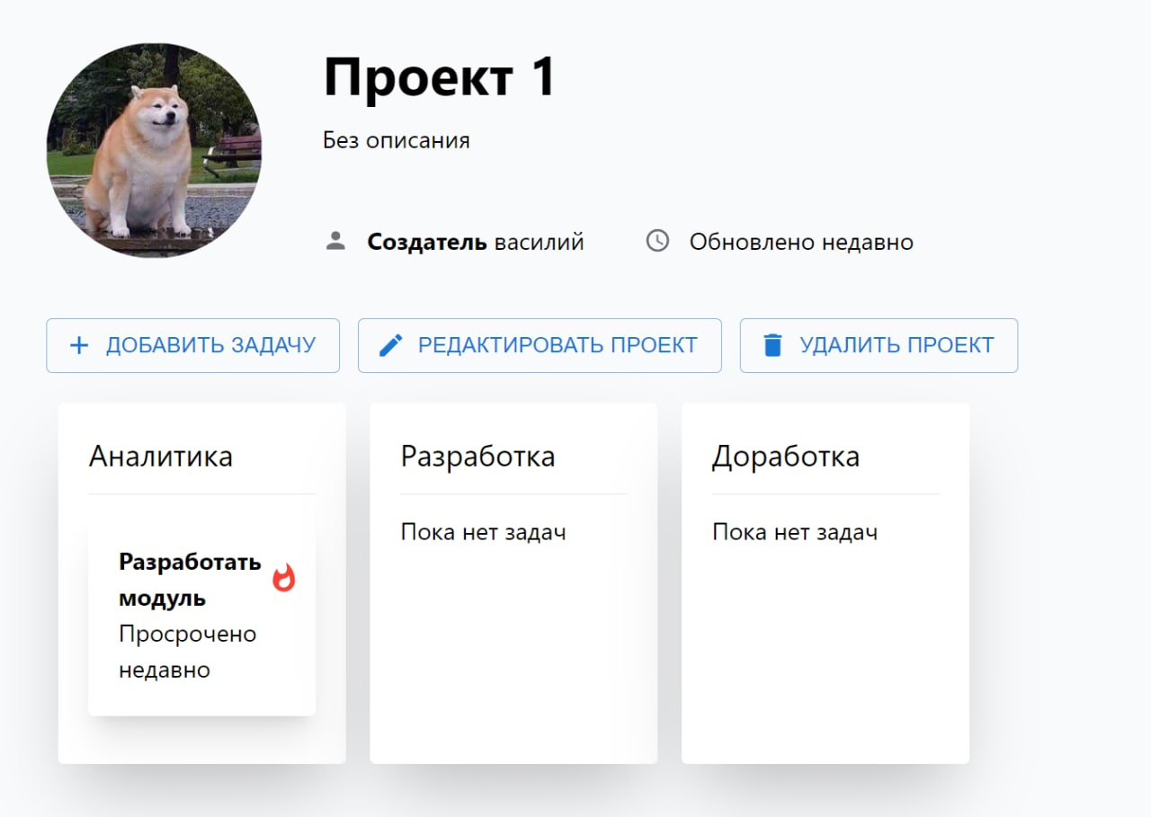
Рисунок 35. Экран проекта
- Курсор был наведен на задачу «Разработать модуль» в статусе «Аналитика». После чего была зажата левая кнопка мыши, и задача стала следовать за курсором. Результат представлен на рисунке 36.
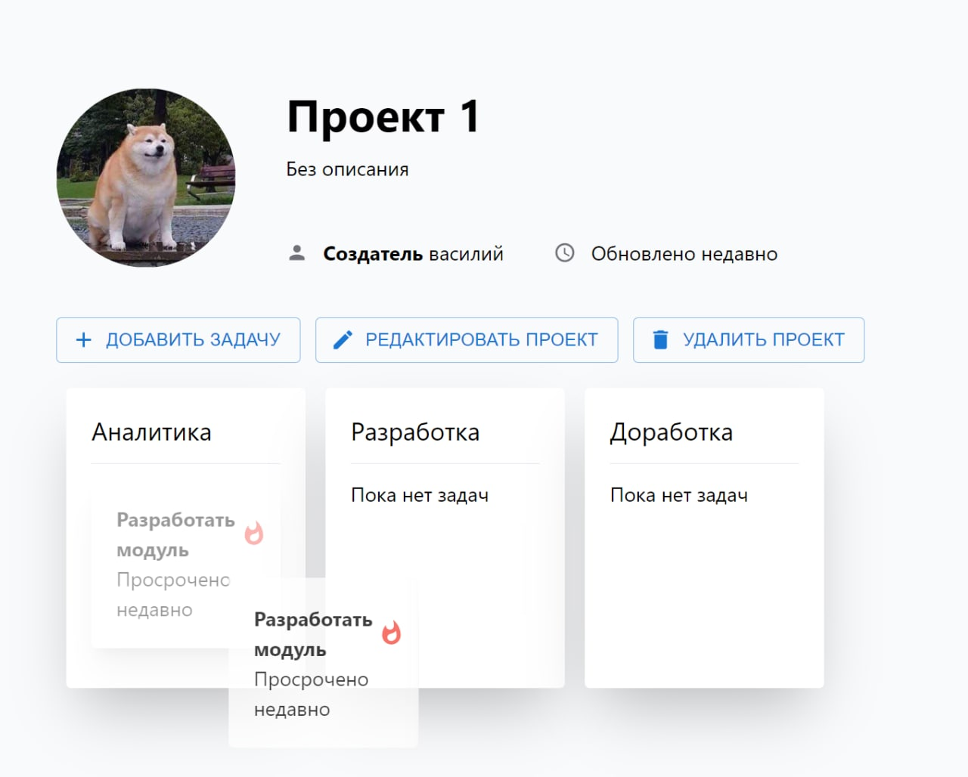
Рисунок 36. Перемещение статуса
- Когда курсор был перемещен на колонку со статусом задачи «Доработка», левая кнопка мыши была отпущена. Задача «Разработать модуль» переместилась из колонки «Аналитика» в колонку «Доработка». Результат представлен на рисунке 37.
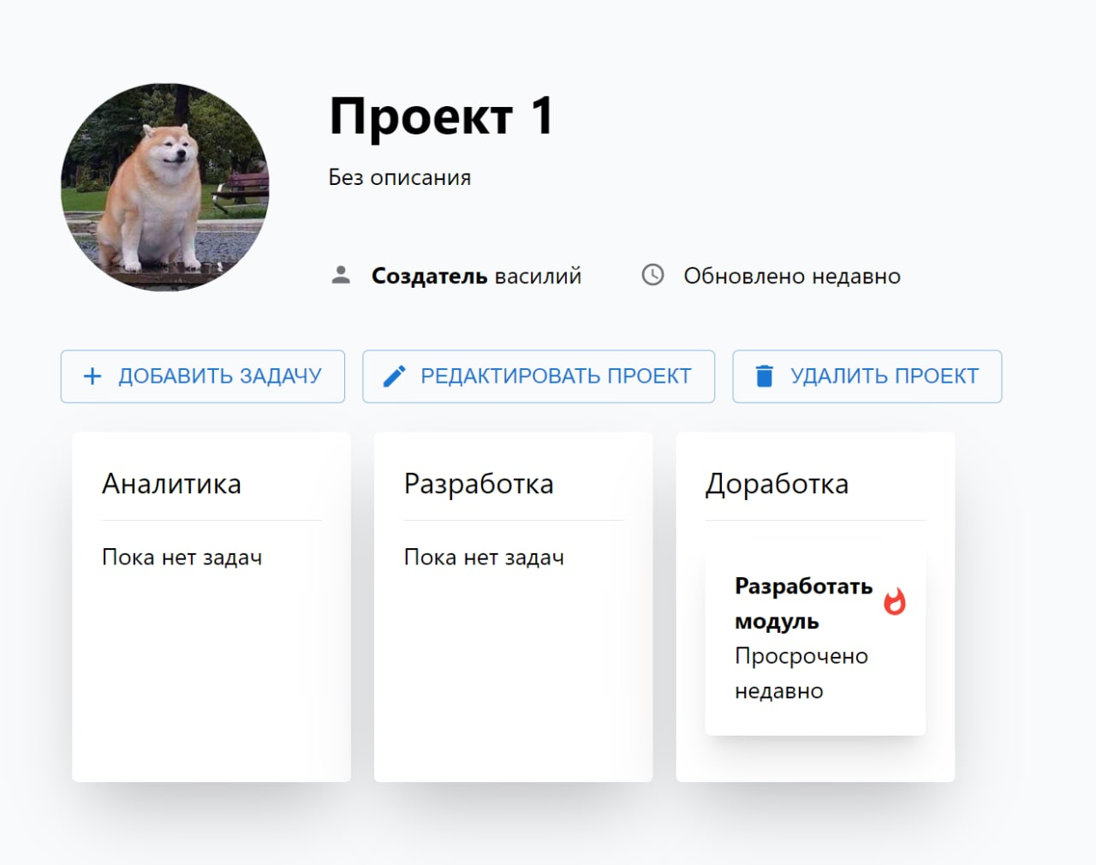
Рисунок 37. Результат смены статуса
Далее, при переходе на страницу задачи «Разработать модуль», можно увидеть запись в истории о изменении статуса. Дефекты не выявлены, реальный результат соответствует ожидаемому. Результат представлен на рисунке 38.
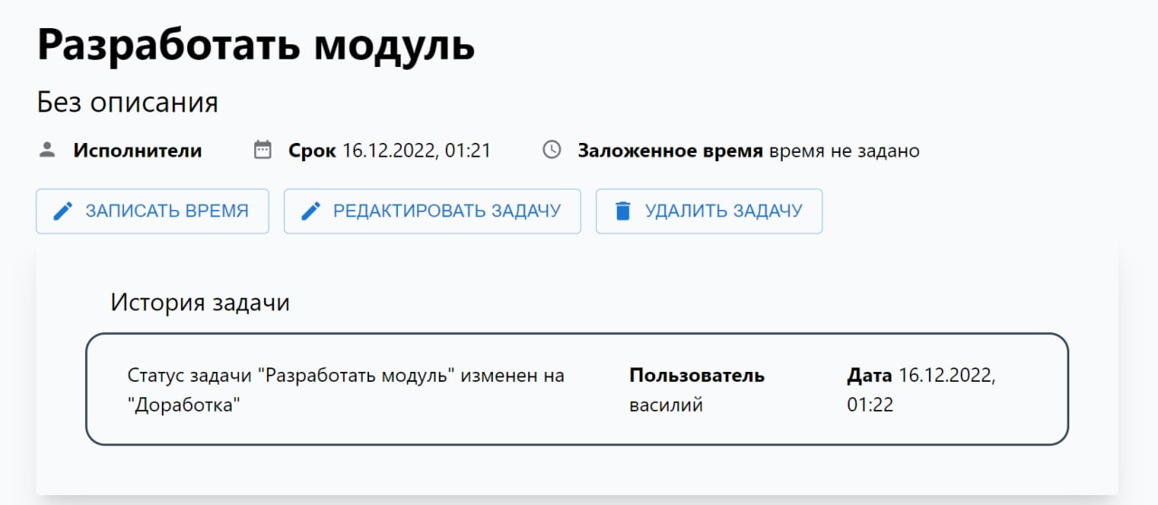
Рисунок 38. История задачи

3.2 Смена статуса задачи через изменение задачи
- Тестовый сценарий был воспроизведен от лица пользователя «Василий» в проекте «Проект 1». В начале сценария пользователь находился на странице задачи «Поправить баги», которая изначально находилась в статусе «Разработка». Результат представлен на рисунке 39.
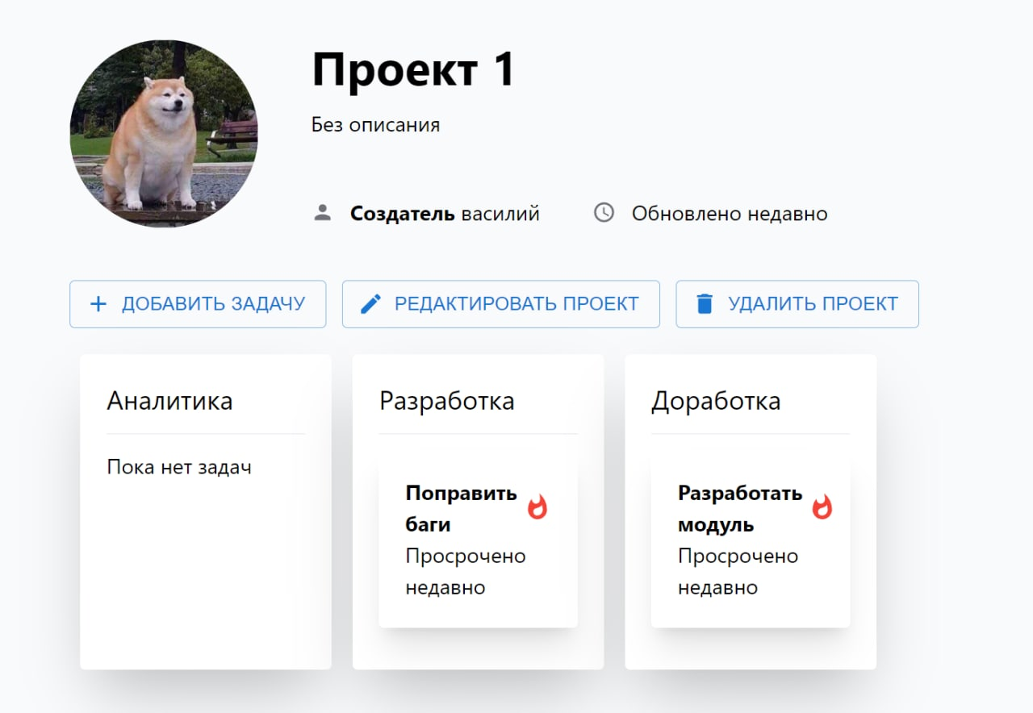
Рисунок 39. Экран проекта
- При нажатии на кнопку «Редактировать задачу», была открыта форма редактирования задачи, на которой статус задачи был изменен с «Разработка» на «Аналитика». Результат представлен на рисунке 40.
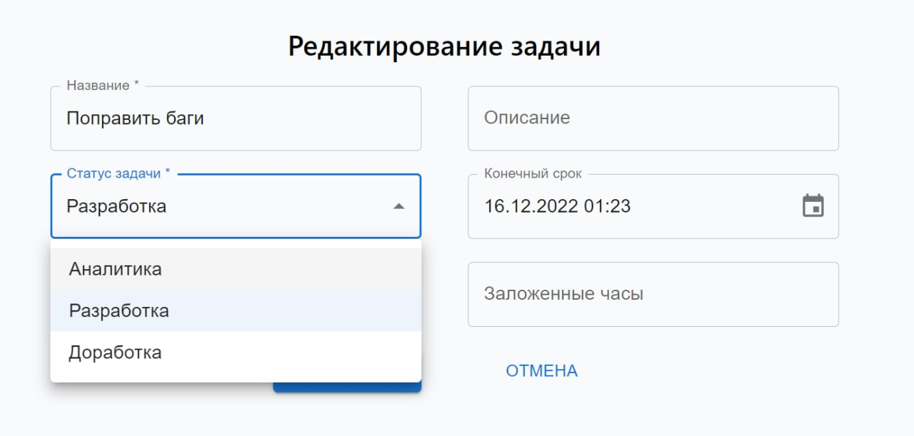
Рисунок 40. Смена статуса задачи
- После нажатия на кнопку «Сохранить», на экране задачи появилась история о смене статуса задачи. Результат представлен на рисунке 41.
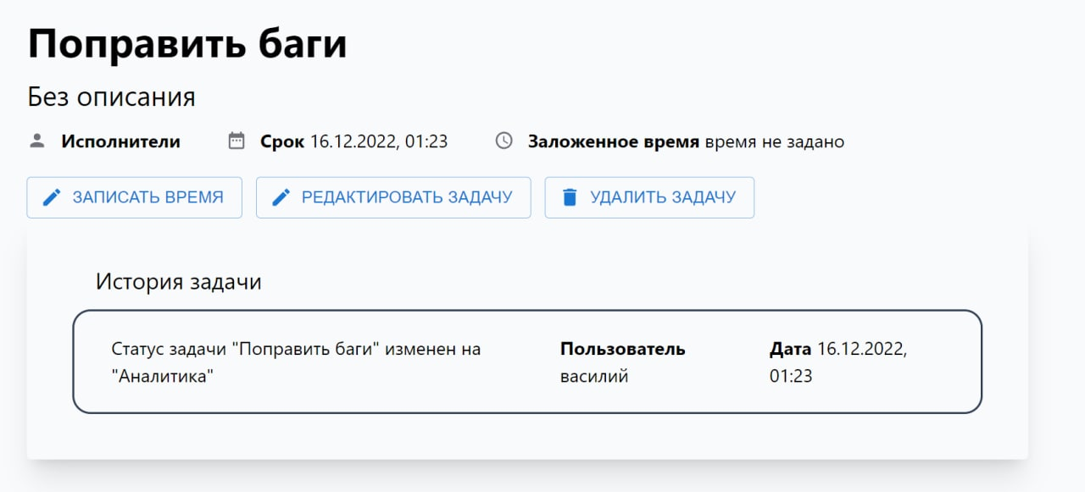
Рисунок 41. Смена статуса задачи
На доске задач задача «Поправить баги» переместилась в колонку «Аналитика». Дефекты не выявлены, реальный результат соответствует ожидаемому. Результат представлен на рисунке 42.
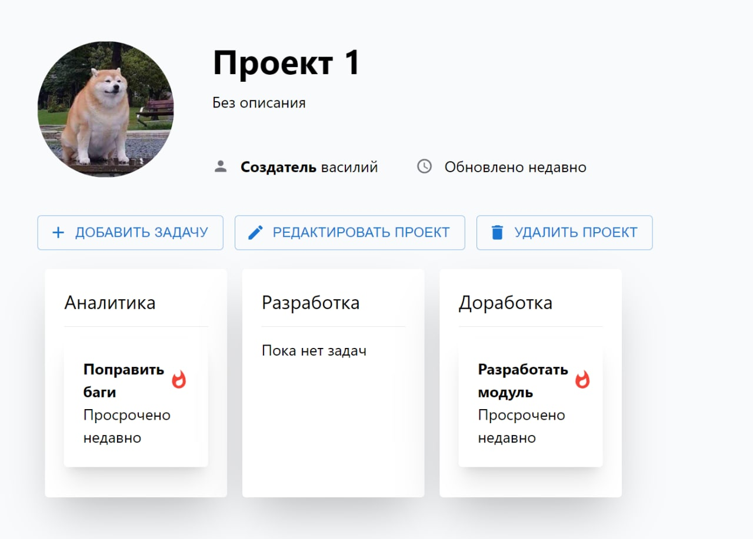
Рисунок 42. Экран проекта
Результаты ручного тестирования представлены ниже на таблице 10.
Таблица 10
ID | Название | Тип | Результат
1.1 | Создание проекта с различными статусами задач | Позитивный | Дефекты не выявлены
1.2 | Изменение статусов задач в проекте | Позитивный | Дефекты не выявлены
2.1 | Создание проекта с многими участниками | Позитивный | Дефекты не выявлены
2.2 | Изменение участников проекта | Позитивный | Дефекты не выявлены
3.1 | Смена статуса задачи с помощью Drag and Drop | Позитивный | Дефекты не выявлены
3.2 | Смена статуса задачи через изменение задачи | Позитивный | Дефекты не выявлены

В ходе ручного тестирования была произведена проверка критически важного функционала клиентской части приложения. Дефекты не были выявлены, сценарии использования отрабатывают согласно ожиданиям.

Приложение 1

Листинг серверной части

